

موقع توعرب التعليمي

www.arabia2.com/vb

هـ
ا ﻟ ﻤ ﺎ د ة | ﻣ ﻮ ﺿ ﻮ ع | ا ﻟ ﺘ ﺎ ر ﻳ ﺦ | ا ﻟ ﺼ ﻒ و ا ﻟ ﻤ ﺮ ﺣ ﻠ ﺔ | ﻋ ﺪ د
ا ﻟ ﻤ ﺎ د ة | ا ﻟ ﺪ ر س | ا ﻟ ﺘ ﺎ ر ﻳ ﺦ | ا ﻟ ﺼ ﻒ و ا ﻟ ﻤ ﺮ ﺣ ﻠ ﺔ | ا ﻟ ﺤ ﺼ ﺺ
اﻟﻌﻠﻮماﻟﺘﺮﺑﺔ |  | 13/12/1439 | اﻟﺘﻌﻠﻴﻢ اﻟﻌﺎم-اﻟﻤﺮﺣﻠﺔ اﻻﺑﺘﺪاﺋﻴﺔ-اﻟﺼﻒ اﻟﺴﺎدس اﻻﺑﺘﺪاﺋﻲ-اﻟﻔﺼﻞ اﻟﺪراﺳﻲ | 3
 |  | 13/12/1439 | اﻷول | 3
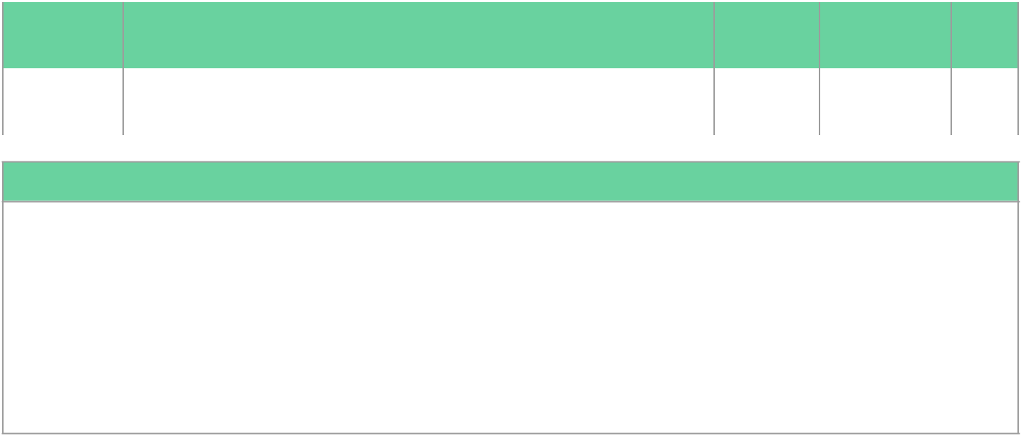

ا ﻟ ﺘ ﻤ ﻬ ﻴ ﺪ

-1 ﺗ ﻘ ﻮ ﻳ ﻢ ا ﻟ ﻤ ﻌ ﺮ ﻓ ﺔ ا ﻟ ﺴ ﺎ ﺑ ﻘ ﺔ : ا ﻋ ﺮ ض ﻋ ﻠ ﻰ ا ﻟ ﻄ ﺎ ﻟ ﺒ ﺎ ت ﺻ ﻮ ر ا ﻟ ﻤ ﺨ ﻠ ﻮ ﻗ ﺎ ت ﺣ ﻴ ﺔ ﻓ ﻲ ﺑ ﻴ ﺌ ﺎ ﺗ ﻬ ﺎ ا ﻟ ﻄ ﺒ ﻴ ﻌ ﻴ ﺔ

-2 ا ﻧ ﻈ ﺮ و أ ﺗ ﺴ ﺎ ء ل : أ د ع ا ﻟ ﻄ ﺎ ﻟ ﺒ ﺎ ت ﻳ ﺘ ﻨ ﺎ ﻗ ﺸ ﻦ ﺣ ﻮ ل ﻣ ﺤ ﺘ ﻮ ى " ا ﻧ ﻈ ﺮ و أ ﺗ ﺴ ﺎ ء ل "

3 -إ ﺛ ﺎ ر ة ا ﻻ ﻫ ﺘ ﻤ ﺎ م ؛

اﻋﺮض ﻋﻠﻰ اﻟﻄﻼب ﻛﺘﺎﺑﺎ ﻋﻦ اﻟﺘﺮﺑﺔ، وﺷﺠﱢﻌﻬﻢ ﻋﻠﻰ ﻣﻨﺎﻗﺸﺔ ﺗﺮﻛﻴﺐ اﻟﺘﺮﺑﺔ ﻣﻦ

ﺧﻼل ﻣﻼﺣﻈﺘﻬﻢ ﻟﻠﺮﺳﻮم اﻟﺘﻮﺿﻴﺤﻴﺔ اﻟﻮاردة ﻓﻲ اﻟﻜﺘﺎب:ﺛﻢ اﺗﺒﻊ دﻟﻴﻞ اﻟﻤﻌﻠﻢ واﺳﺄل

ا ﻟ ﻬ ﺪ ف ا ﻷ و ل | ﻳ ﺼ ﻒ ﻛ ﻴ ﻒ ﺗ ﻜ ﻮ ﻧ ﺖ ا ﻟ ﺘ ﺮ ﺑ ﺔ و أ ﻧ ﻮ ا ﻋ ﻬ ﺎ
ا ﻟ ﺰ ﻣ ﻦ ا ﻟ ﻤ ﻘ ﺘ ﺮ ح | 4 5
ﻣﺴﺘﻮى اﻟﻬﺪف ﻓﻬﻢ
ا ﻻ ﺳ ﺘ ﺮ ا ﺗ ﻴ ﺠ ﻴ ﺎ ت
اﻟﺘﻌﻠﻢ اﻟﺘﻌﺎوﻧﻲ
ﺟﺪول اﻟﺘﻌﻠﻢ K-W-L
اﻻﺳﺘﻘﺼﺎء
اﻟﺘﺪرﻳﺲ اﻟﺘﺒﺎدﻟﻲ
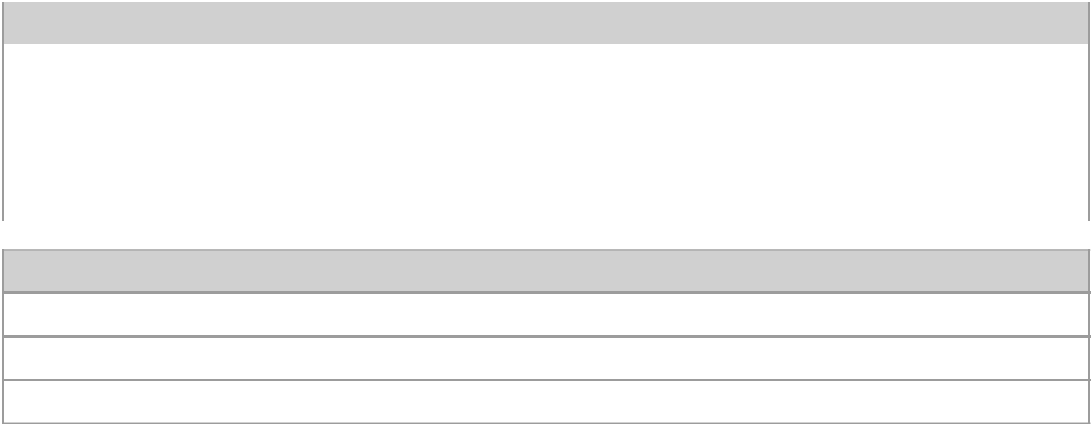

ا ﻟ ﻮ ﺳ ﺎ ﺋ ﻞ ا ﻟ ﺘ ﻌ ﻠ ﻴ ﻤ ﻴ ﺔ

اﻟﺼﻮر اﻟﺘﻌﻠﻴﻤﻴﺔ

اﻟﻤﻘﺎﻃﻊ اﻟﻤﺮﺋﻴﺔ

ﻋﻴﻨﺎت ﻳﺼﻨﻌﻬﺎ اﻟﻄﻼب ﻣﻦ ﻣﻮاد ﺑﺴﻴﻄﺔ داﺧﻞ اﻟﺼﻒ ( ﺧﻼﻳﺎ ، ﺳﻼﺳﻞ ﻏﺬاﺋﻴﺔ ،ﻃﺒﻘﺎت اﻷرض )

ا ﻟ ﻬ ﺪ ف ا ﻟ ﺜ ﺎ ﻧ ﻰ | ﻳ ﺘ ﻌ ﺮ ف ﻛ ﻴ ﻒ ﺗ ﺴ ﺘ ﺨ ﺪ م ا ﻟ ﺘ ﺮ ﺑ ﺔ و ﻛ ﻴ ﻒ ﺗ ﺘ ﻠ ﻮ ث
ا ﻟ ﺰ ﻣ ﻦ ا ﻟ ﻤ ﻘ ﺘ ﺮ ح | 4 5
ﻣﺴﺘﻮى اﻟﻬﺪف ﻓﻬﻢ
ا ﻻ ﺳ ﺘ ﺮ ا ﺗ ﻴ ﺠ ﻴ ﺎ ت
اﻟﺘﻌﻠﻢ اﻟﺘﻌﺎوﻧﻲ
ﺟﺪول اﻟﺘﻌﻠﻢ K-W-L
اﻻﺳﺘﻘﺼﺎء
اﻟﺘﺪرﻳﺲ اﻟﺘﺒﺎدﻟﻲ

ا ﻟ ﻮ ﺳ ﺎ ﺋ ﻞ ا ﻟ ﺘ ﻌ ﻠ ﻴ ﻤ ﻴ ﺔ

اﻟﺼﻮر اﻟﺘﻌﻠﻴﻤﻴﺔ

اﻟﻤﻘﺎﻃﻊ اﻟﻤﺮﺋﻴﺔ

ﻋﻴﻨﺎت ﻳﺼﻨﻌﻬﺎ اﻟﻄﻼب ﻣﻦ ﻣﻮاد ﺑﺴﻴﻄﺔ داﺧﻞ اﻟﺼﻒ ( ﺧﻼﻳﺎ ، ﺳﻼﺳﻞ ﻏﺬاﺋﻴﺔ ،ﻃﺒﻘﺎت اﻷرض )

ا ﻟ ﻬ ﺪ ف ا ﻟ ﺜ ﺎ ﻟ ﺚ ﺗ ﺴ ﻤ ﻴ ﺔ ﻧ ﻄ ﺎ ق ا ﻟ ﺘ ﺮ ﺑ ﺔ

ﺻﻔﺤﺔ 1 ﻣﻦ 2

ا ﻟ ﺰ ﻣ ﻦ ا ﻟ ﻤ ﻘ ﺘ ﺮ ح | 4 5

ﻣﺴﺘﻮى اﻟﻬﺪف ﻓﻬﻢ
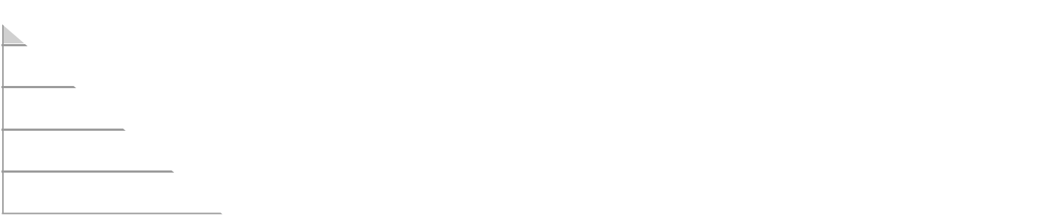

ا ﻻ ﺳ ﺘ ﺮ ا ﺗ ﻴ ﺠ ﻴ ﺎ ت

اﻟﺘﻌﻠﻢ اﻟﺘﻌﺎوﻧﻲ

ﺟﺪول اﻟﺘﻌﻠﻢ K-W-L

اﻻﺳﺘﻘﺼﺎء

اﻟﺘﺪرﻳﺲ اﻟﺘﺒﺎدﻟﻲ
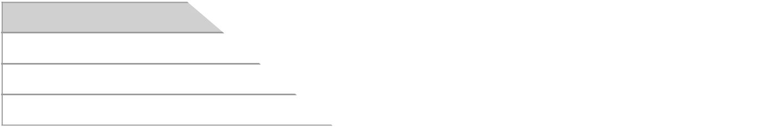

ا ﻟ ﻮ ﺳ ﺎ ﺋ ﻞ ا ﻟ ﺘ ﻌ ﻠ ﻴ ﻤ ﻴ ﺔ

اﻟﺼﻮر اﻟﺘﻌﻠﻴﻤﻴﺔ

اﻟﻤﻘﺎﻃﻊ اﻟﻤﺮﺋﻴﺔ

ﻋﻴﻨﺎت ﻳﺼﻨﻌﻬﺎ اﻟﻄﻼب ﻣﻦ ﻣﻮاد ﺑﺴﻴﻄﺔ داﺧﻞ اﻟﺼﻒ ( ﺧﻼﻳﺎ ، ﺳﻼﺳﻞ ﻏﺬاﺋﻴﺔ ،ﻃﺒﻘﺎت اﻷرض )
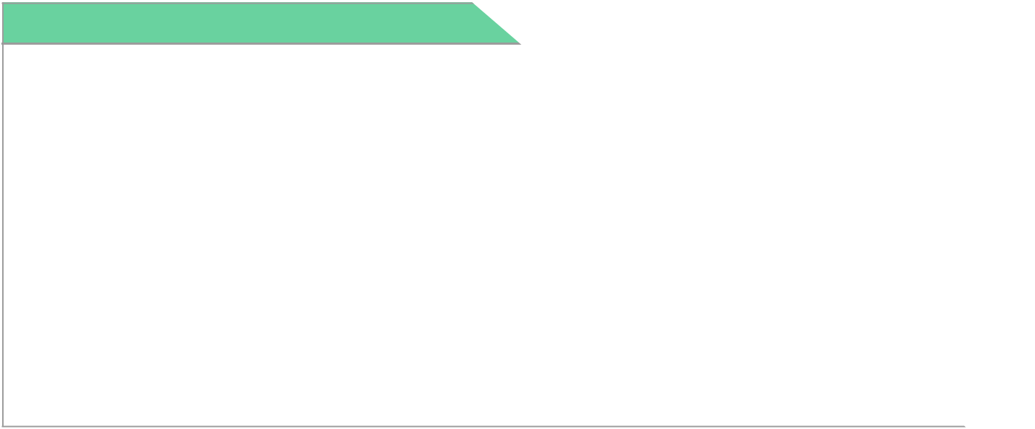

ا ﻹ ر ﺷ ﺎ د ا ت/ ا ﻟ ﻤ ﻼ ﺣ ﻈ ﺎ ت

ﻳﻄﻠﺐ اﻟﻤﻌﻠﻢ ﻣﻦ اﻟﻄﻼب ﺑﺈﻟﻘﺎء ﻧﻈﺮة ﻋﺎﻣﺔ ﻋﻠﻲ اﻟﺪرس ﺑﻘﺮاءة اﻟﻌﻨﺎوﻳﻦ وﻣﻄﺎﻟﻌﺔ اﻟﺼﻮر وﺗﺸﺠﻴﻌﻬﻢ ﻋﻠﻲ ﺗﻮﻗﻊ ﻣﺎ ﺳﻴﺘﻌﻠﻤﻮﻧﻪ ﻓﻲ ﻫﺬا اﻟﺪرس.

ﻳﻌﺮف اﻟﻄﺎﻟﺐ ﻛﻞ ﻣﻔﺮدة ﺟﺪﻳﺪة ﺗﺮد ﻓﻲ اﻟﺪرس ﺛﻢ اﻃﻠﺐ ﻣﻦ اﻟﻄﻼب اﻟﺒﺤﺚ ﻋﻦ

اﻟﻤﻔﺮدة ﻓﻲ اﻟﺪرس ﻣﻊ ﺗﻌﺮﻳﻔﻬﺎ

ﻻﺑﺪ أن ﻳﻄﺒﻖ اﻟﻤﻌﻠﻢ ﻣﻬﺎرات اﻟﻘﺮاءة واﻟﻤﻨﻈﻢ اﻟﺘﺨﻄﻴﻄﻲ ﻛﻤﺎ ورد ﻓﻲ دﻟﻴﻞ اﻟﻤﻌﻠﻢ .

ﻳﻜﻠﻒ اﻟﻤﻌﻠﻢ اﻟﻄﻼب ﺑﺘﻌﺒﺌﺔ اﻟﻤﻨﻈﻢ اﻟﺘﺨﻄﻴﻄﻲ ﺑﻌﺪ ﻗﺮاءة ﻛﻞ درس وﻳﻤﻜﻦ اﻻﺳﺘﻌﺎﻧﺔ ﺑﺄﺳﺌﻠﺔ أﺧﺘﺒﺮ ﻧﻔﺴﻲ .

ﻳﻘﻮم اﻟﻤﻌﻠﻢ ﺑﺘﻮﺿﻴﺢ اﻟﻤﻔﺮدات وﺗﻄﻮﻳﺮﻫﺎ وﻣﻨﺎﻗﺸﺘﻬﺎ ﻗﺒﻞ اﻟﺒﺪء ﻓﻲ ﻣﻨﺎﻗﺸﺔ ﻣﺤﺘﻮى ﻫﺬا اﻟﺪرس .

ﻳﻄﻠﺐ ﻟﻤﻌﻠﻢ ﻣﻦ اﻟﻄﻼب اﻟﻌﻤﻞ ﻓﻲ ﻣﺠﻤﻮﻋﺎت ﺛﻨﺎﺋﻴﺔ ﻟﻠﺒﺤﺚ ﻋﻦ اﻟﺰﻫﺮة وﻳﺮﺳﻤﻮﻧﻬﺎ . ﻳﻄﻠﺐ اﻟﻤﻌﻠﻢ ﻣﻦ اﻟﻄﻼب ﺑﺎﻟﻨﻈﺮ إﻟﻲ اﻟﺼﻮر واﻷﺷﻜﺎل واﻟﺮﺳﻮم ﺛﻢ ﻳﺴﺄل اﻟﻄﺎﻟﺐ ﻛﻤﺎ ﻫﻮ ﻣﻮﺿﺢ ﻓﻲ دﻟﻴﻞ اﻟﻤﻌﻠﻢ.

ﻳﺘﺄﻣﻞ اﻟﻄﻼب ﻓﻲ ﺻﻮر اﻟﺪرس وﻣﻠﺨﺼﺎﺗﻬﺎ ﻟﻤﺮاﺟﻌﺔ أﻫﻢ اﻷﻓﻜﺎر اﻟﺘﻲ وردت ﻓﻲ اﻟﺪرس

ا ﻋ ﺪ ا د ﺷﺮﻛﺔ ﺗﻄﻮﻳﺮ ﻟﻠﺨﺪﻣﺎت اﻟﺘﻌﻠﻴﻤﻴﺔ
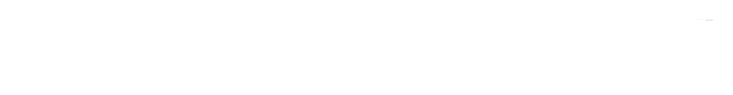

ﺗ ﻢ إ ﻋ ﺪ ا د ا ﻟ ﺨ ﻄ ﺔ ﺑ ﺎ ﺳ ﺘ ﺨ ﺪ ا م ﺑ ﻮ ا ﺑ ﺔ ﻋ ﻴ ﻦ https: / /ien. edu. sa

ﺻﻔﺤﺔ 2 ﻣﻦ 2

هـ
ا ﻟ ﻤ ﺎ د ةﻣ ﻮ ﺿ ﻮ ع ا ﻟ ﺪ ر س |  | ا ﻟ ﺘ ﺎ ر ﻳ ﺦ | ا ﻟ ﺼ ﻒ و ا ﻟ ﻤ ﺮ ﺣ ﻠ ﺔ | ﻋ ﺪ د
 |  | ا ﻟ ﺘ ﺎ ر ﻳ ﺦ | ا ﻟ ﺼ ﻒ و ا ﻟ ﻤ ﺮ ﺣ ﻠ ﺔ | ا ﻟ ﺤ ﺼ ﺺ
اﻟﻌﻠﻮم | اﻟﺤﺮﻛﺔ | 13/12/1439 | اﻟﺘﻌﻠﻴﻢ اﻟﻌﺎم-اﻟﻤﺮﺣﻠﺔ اﻻﺑﺘﺪاﺋﻴﺔ-اﻟﺼﻒ اﻟﺴﺎدس اﻻﺑﺘﺪاﺋﻲ-اﻟﻔﺼﻞ اﻟﺪراﺳﻲ | 2
اﻟﻌﻠﻮم | واﻻﺣﺴﺎس | 13/12/1439 | اﻷول | 2
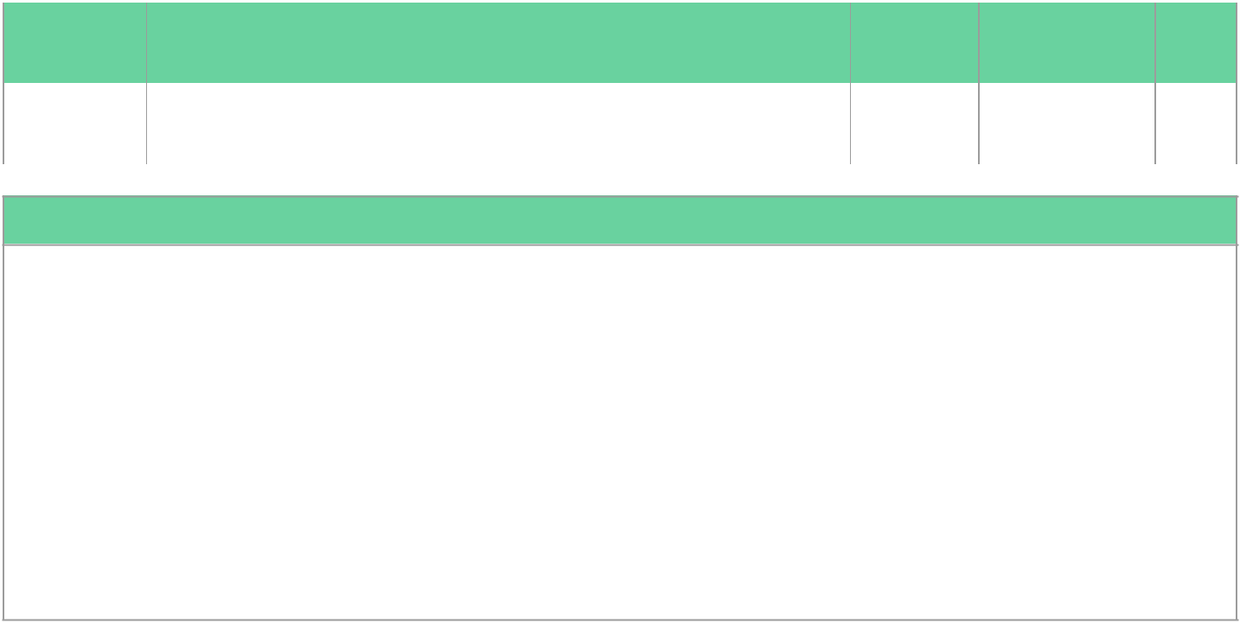

ا ﻟ ﺘ ﻤ ﻬ ﻴ ﺪ

-1 ﺗ ﻘ ﻮ ﻳ ﻢ ا ﻟ ﻤ ﻌ ﺮ ﻓ ﺔ ا ﻟ ﺴ ﺎ ﺑ ﻘ ﺔ : ا ﻋ ﺮ ض ﻋ ﻠ ﻰ ا ﻟ ﻄ ﺎ ﻟ ﺒ ﺎ ت ﺻ ﻮ ر ا ﻟ ﻤ ﺨ ﻠ ﻮ ﻗ ﺎ ت ﺣ ﻴ ﺔ ﻓ ﻲ ﺑ ﻴ ﺌ ﺎ ﺗ ﻬ ﺎ ا ﻟ ﻄ ﺒ ﻴ ﻌ ﻴ ﺔ

-2 ا ﻧ ﻈ ﺮ و أ ﺗ ﺴ ﺎ ء ل : أ د ع ا ﻟ ﻄ ﺎ ﻟ ﺒ ﺎ ت ﻳ ﺘ ﻨ ﺎ ﻗ ﺸ ﻦ ﺣ ﻮ ل ﻣ ﺤ ﺘ ﻮ ى " ا ﻧ ﻈ ﺮ و أ ﺗ ﺴ ﺎ ء ل "

3 -إ ﺛ ﺎ ر ة ا ﻻ ﻫ ﺘ ﻤ ﺎ م :

اﻋﺮض ﻋﻠﻰ اﻟﻄﻼب ﻛﺘﺎﺑﺎ ﻋﻦ ﺟﺴﻢ اﻹﻧﺴﺎن، أو اﻟﺠﺰء اﻟﺨﺎص ﻓﻲ ﺟﺴﻢ اﻹﻧﺴﺎن ﻓﻲ ﻣﺮﺟﻌﻴﺎت اﻟﺘﻠﻤﻴﺬ، وأﺧﺒﺮﻫﻢ أن ﻫﺬا اﻟﻜﺘﺎب ﺳﻴﺠﻴﺐ ﻋﻦ ﻛﺜﻴﺮ ﻣﻦ اﻷﺳﺌﻠﺔ ﺣﻮل أﺟﺴﺎﻣﻬﻢ. ﻟﺬا ، ﺷﺠﱢﻌﻬﻢ ﻋﻠﻰ اﻗﺘﺮاح ﻣﻮاﺿﻴﻊ ﻟﻴﻄﻠﻌﻮا ﻋﻠﻴﻬﺎ ﻓﻲ اﻟﻜﺘﺎب:ﺛﻢ اﺗﺒﻊ دﻟﻴﻞ اﻟﻤﻌﻠﻢ واﺳﺄل

ا ﻟ ﻬ ﺪ ف ا ﻷ و ل | ﻳ ﻠ ﺨ ﺺ و ﻇ ﺎ ﺋ ﻒ ا ﻷ ﺟ ﻬ ﺰ ة ا ﻟ ﻬ ﻴ ﻜ ﻠ ﻴ ﺔ و ا ﻟ ﻌ ﻀ ﻠ ﻴ ﺔ و ا ﻟ ﻌ ﺼ ﺒ ﻴ ﺔ و ا ﻟ ﻐ ﺪ د ا ﻟ ﺼ ﻤ ﺎ ء
ا ﻟ ﺰ ﻣ ﻦ ا ﻟ ﻤ ﻘ ﺘ ﺮ ح | 4 5
ﻣﺴﺘﻮى اﻟﻬﺪف ﻓﻬﻢ
ا ﻻ ﺳ ﺘ ﺮ ا ﺗ ﻴ ﺠ ﻴ ﺎ ت
اﻷﻧﺸﻄﺔ اﻟﻤﺘﺪرﺟﺔ
اﻟﺘﻌﻠﻢ اﻟﺘﻌﺎوﻧﻲ
اﻟﻌﺼﻒ اﻟﺬﻫﻨﻲ
ﺧﺮاﺋﻂ اﻟﻤﻔﺎﻫﻴﻢ
ا ﻟ ﻮ ﺳ ﺎ ﺋ ﻞ ا ﻟ ﺘ ﻌ ﻠ ﻴ ﻤ ﻴ ﺔ
اﻟﻠﻮﺣﺎت اﻟﺘﻌﻠﻴﻤﻴﺔ
اﻟﻤﺠﺴﻤﺎت واﻟﻨﻤﺎذج
اﻟﻤﻘﺎﻃﻊ اﻟﻤﺮﺋﻴﺔ
ا ﻟ ﻬ ﺪ ف ا ﻟ ﺜ ﺎ ﻧ ﻰ | ﻳ ﺼ ﻒ ﻛ ﻴ ﻒ ﻳ ﺤ ﺮ ك ﻛ ﻞ ﻣ ﻦ ا ﻟ ﺠ ﻬ ﺎ ز ا ﻟ ﻬ ﻴ ﻜ ﻠ ﻲ و ا ﻟ ﺠ ﻬ ﺎ ز ا ﻟ ﻌ ﻀ ﻠ ﻲ ا ﻟ ﺠ ﺴ ﻢ
ا ﻟ ﺰ ﻣ ﻦ ا ﻟ ﻤ ﻘ ﺘ ﺮ ح | 4 5
ﻣﺴﺘﻮى اﻟﻬﺪف ﻓﻬﻢ
ا ﻻ ﺳ ﺘ ﺮ ا ﺗ ﻴ ﺠ ﻴ ﺎ ت
اﻷﻧﺸﻄﺔ اﻟﻤﺘﺪرﺟﺔ
اﻟﺘﻌﻠﻢ اﻟﺘﻌﺎوﻧﻲ
اﻟﻌﺼﻒ اﻟﺬﻫﻨﻲ
ﺧﺮاﺋﻂ اﻟﻤﻔﺎﻫﻴﻢ
ا ﻟ ﻮ ﺳ ﺎ ﺋ ﻞ ا ﻟ ﺘ ﻌ ﻠ ﻴ ﻤ ﻴ ﺔ
اﻟﻠﻮﺣﺎت اﻟﺘﻌﻠﻴﻤﻴﺔ
اﻟﻤﺠﺴﻤﺎت واﻟﻨﻤﺎذج
اﻟﻤﻘﺎﻃﻊ اﻟﻤﺮﺋﻴﺔ
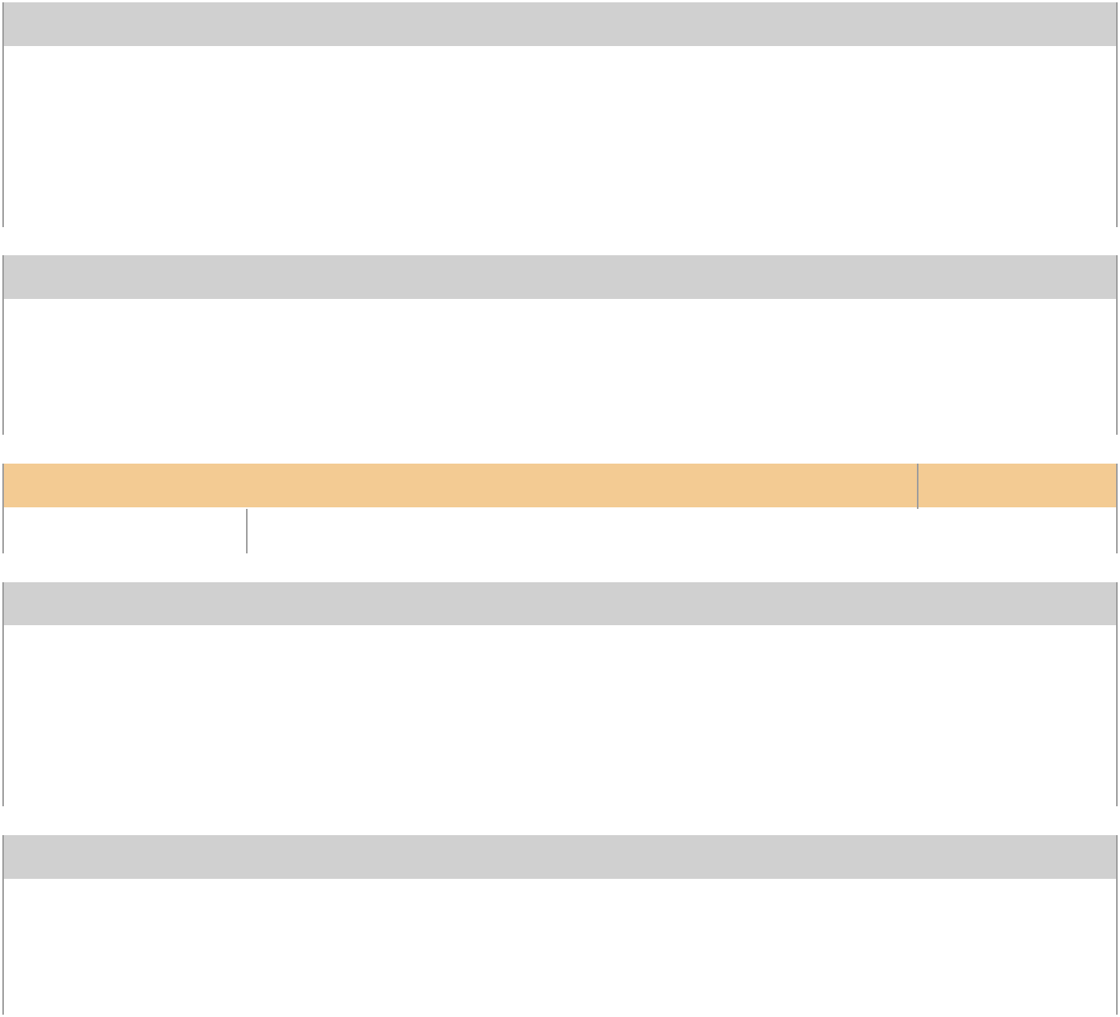

ﺻﻔﺤﺔ 1 ﻣﻦ 2

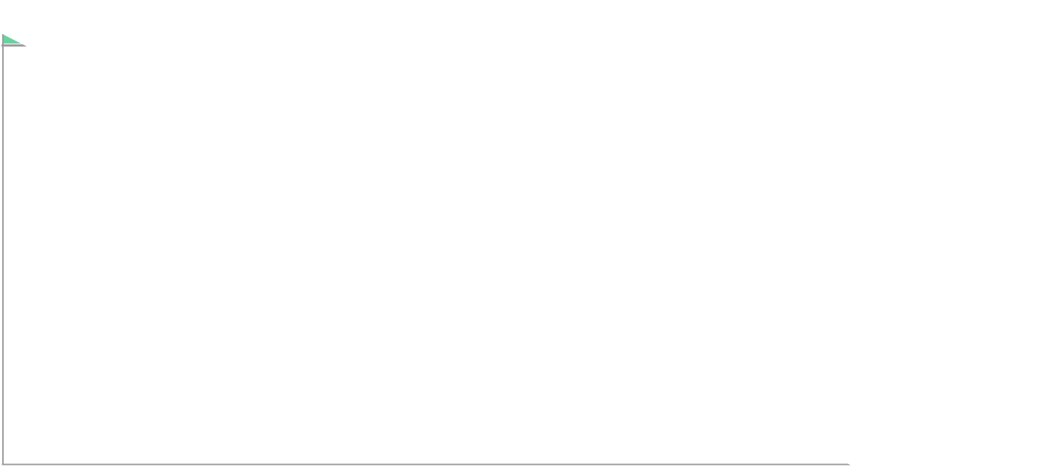
ا ﻹ ر ﺷ ﺎ د ا ت/ ا ﻟ ﻤ ﻼ ﺣ ﻈ ﺎ ت

ﻳﻄﻠﺐ اﻟﻤﻌﻠﻢ ﻣﻦ اﻟﻄﻼب ﺑﺈﻟﻘﺎء ﻧﻈﺮة ﻋﺎﻣﺔ ﻋﻠﻲ اﻟﺪرس ﺑﻘﺮاءة اﻟﻌﻨﺎوﻳﻦ وﻣﻄﺎﻟﻌﺔ اﻟﺼﻮر وﺗﺸﺠﻴﻌﻬﻢ ﻋﻠﻲ ﺗﻮﻗﻊ ﻣﺎ ﺳﻴﺘﻌﻠﻤﻮﻧﻪ ﻓﻲ ﻫﺬا اﻟﺪرس.

ﻳﻌﺮف اﻟﻄﺎﻟﺐ ﻛﻞ ﻣﻔﺮدة ﺟﺪﻳﺪة ﺗﺮد ﻓﻲ اﻟﺪرس ﺛﻢ اﻃﻠﺐ ﻣﻦ اﻟﻄﻼب اﻟﺒﺤﺚ ﻋﻦ

اﻟﻤﻔﺮدة ﻓﻲ اﻟﺪرس ﻣﻊ ﺗﻌﺮﻳﻔﻬﺎ

ﻻﺑﺪ أن ﻳﻄﺒﻖ اﻟﻤﻌﻠﻢ ﻣﻬﺎرات اﻟﻘﺮاءة واﻟﻤﻨﻈﻢ اﻟﺘﺨﻄﻴﻄﻲ ﻛﻤﺎ ورد ﻓﻲ دﻟﻴﻞ اﻟﻤﻌﻠﻢ .

ﻳﻜﻠﻒ اﻟﻤﻌﻠﻢ اﻟﻄﻼب ﺑﺘﻌﺒﺌﺔ اﻟﻤﻨﻈﻢ اﻟﺘﺨﻄﻴﻄﻲ ﺑﻌﺪ ﻗﺮاءة ﻛﻞ درس وﻳﻤﻜﻦ اﻻﺳﺘﻌﺎﻧﺔ ﺑﺄﺳﺌﻠﺔ أﺧﺘﺒﺮ ﻧﻔﺴﻲ .

ﻳﻘﻮم اﻟﻤﻌﻠﻢ ﺑﺘﻮﺿﻴﺢ اﻟﻤﻔﺮدات وﺗﻄﻮﻳﺮﻫﺎ وﻣﻨﺎﻗﺸﺘﻬﺎ ﻗﺒﻞ اﻟﺒﺪء ﻓﻲ ﻣﻨﺎﻗﺸﺔ ﻣﺤﺘﻮى ﻫﺬا اﻟﺪرس .

ﻳﻄﻠﺐ ﻟﻤﻌﻠﻢ ﻣﻦ اﻟﻄﻼب اﻟﻌﻤﻞ ﻓﻲ ﻣﺠﻤﻮﻋﺎت ﺛﻨﺎﺋﻴﺔ ﻟﻠﺒﺤﺚ ﻋﻦ اﻟﺰﻫﺮة وﻳﺮﺳﻤﻮﻧﻬﺎ . ﻳﻄﻠﺐ اﻟﻤﻌﻠﻢ ﻣﻦ اﻟﻄﻼب ﺑﺎﻟﻨﻈﺮ إﻟﻲ اﻟﺼﻮر واﻷﺷﻜﺎل واﻟﺮﺳﻮم ﺛﻢ ﻳﺴﺄل اﻟﻄﺎﻟﺐ ﻛﻤﺎ ﻫﻮ ﻣﻮﺿﺢ ﻓﻲ دﻟﻴﻞ اﻟﻤﻌﻠﻢ.

ﻳﺘﺄﻣﻞ اﻟﻄﻼب ﻓﻲ ﺻﻮر اﻟﺪرس وﻣﻠﺨﺼﺎﺗﻬﺎ ﻟﻤﺮاﺟﻌﺔ أﻫﻢ اﻷﻓﻜﺎر اﻟﺘﻲ وردت ﻓﻲ اﻟﺪرس

ا ﻋ ﺪ ا د ﺷﺮﻛﺔ ﺗﻄﻮﻳﺮ ﻟﻠﺨﺪﻣﺎت اﻟﺘﻌﻠﻴﻤﻴﺔ


ﺗ ﻢ إ ﻋ ﺪ ا د ا ﻟ ﺨ ﻄ ﺔ ﺑ ﺎ ﺳ ﺘ ﺨ ﺪ ا م ﺑ ﻮ ا ﺑ ﺔ ﻋ ﻴ ﻦ https: / /ien. edu. sa

ﺻﻔﺤﺔ 2 ﻣﻦ 2

هـ
ا ﻟ ﻤ ﺎ د ة | ﻣ ﻮ ﺿ ﻮ ع ا ﻟ ﺪ ر س | ا ﻟ ﺘ ﺎ ر ﻳ ﺦ | ا ﻟ ﺼ ﻒ و ا ﻟ ﻤ ﺮ ﺣ ﻠ ﺔ | ﻋ ﺪ د
 |  |  |  | ا ﻟ ﺤ ﺼ ﺺ
اﻟﻌﻠﻮم | اﻟﺨﻠﻴﺔ اﻟﻨﺒﺎﺗﻴﺔ واﻟﺨﻠﻴﺔ | 13/12/1439 | اﻟﺘﻌﻠﻴﻢ اﻟﻌﺎم-اﻟﻤﺮﺣﻠﺔ اﻻﺑﺘﺪاﺋﻴﺔ-اﻟﺼﻒ اﻟﺴﺎدس اﻻﺑﺘﺪاﺋﻲ-اﻟﻔﺼﻞ | 2
اﻟﻌﻠﻮم | اﻟﺤﻴﻮاﻧﻴﺔ | 13/12/1439 | اﻟﺪراﺳﻲ اﻷول | 2
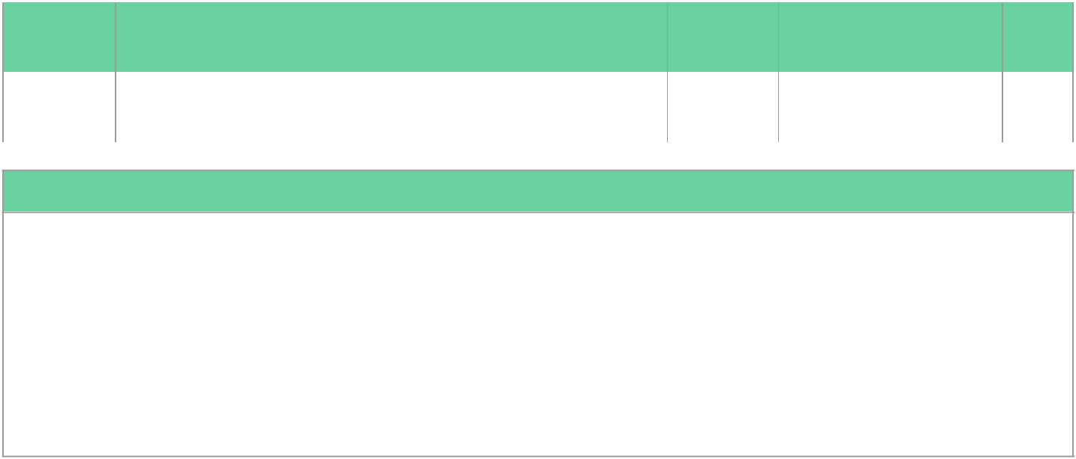

ا ﻟ ﺘ ﻤ ﻬ ﻴ ﺪ

ﺗﻘﻮﻳﻢ اﻟﻤﻌﺮﻓﺔ اﻟﺴﺎﺑﻘﺔ :

اﻃﻠﺐ إﻟﻰ اﻟﻄﻼب ﺗﻮﺿﻴﺢ ﺑﻌﺾ اﻟﻔﺮوق ﻳﺒﻦ اﻟﻨﺒﺎﺗﺎت

واﻟﺤﻴﻮاﻧﺎت، ﺛﻢ اﺳﺄل:

-2 اﻧﻈﺮ وأﺗﺴﺎءل : أدع اﻟﻄﺎﻟﺒﺎت ﻳﺘﻨﺎﻗﺸﻦ ﺣﻮل ﻣﺤﺘﻮى " اﻧﻈﺮ وأﺗﺴﺎءل "

-3إﺛﺎرة اﻻﻫﺘﻤﺎم ؛ اﻋﺮض ﻋﻠﻰ اﻟﻄﻼب ﺻﻮ ً را ﻟﺨﻠﻴﺔ ﻧﺒﺎﺗﻴﺔ وأﺧﺮ ﻟﺨﻠﻴﺔ ﺣﻴﻮاﻧﻴﺔ، ﺛﻢ اﺳﺄل:وﻳﺘﺒﻊ اﻷﺳﺌﻠﺔ اﻟﻤﻮﺟﻮدة ﻓﻲ دﻟﻴﻞ اﻟﻤﻌﻠﻢ

ا ﻟ ﻬ ﺪ ف ا ﻷ و ل | ﻳ ﻤ ﻴ ﺰ ﺑ ﻴ ﻦ ا ﻟ ﺨ ﻼ ﻳ ﺎ ا ﻟ ﻨ ﺒ ﺎ ﺗ ﻴ ﺔ و ا ﻟ ﺨ ﻼ ﻳ ﺎ ا ﻟ ﺤ ﻴ ﻮ ا ﻧ ﻴ ﺔ
ا ﻟ ﺰ ﻣ ﻦ ا ﻟ ﻤ ﻘ ﺘ ﺮ ح | 4 5
ﻣﺴﺘﻮى اﻟﻬﺪف ﻓﻬﻢ
ا ﻻ ﺳ ﺘ ﺮ ا ﺗ ﻴ ﺠ ﻴ ﺎ ت
ﺗﺤﺪﻳﺪ أوﺟﻪ اﻟﺸﺒﻪ واﻻﺧﺘﻼف
ﻓﻜﺮ ، زاوج، ﺷﺎرك
ﺳﻜﺎﻣﺒﺮ
ا ﻟ ﻮ ﺳ ﺎ ﺋ ﻞ ا ﻟ ﺘ ﻌ ﻠ ﻴ ﻤ ﻴ ﺔ
اﻟﻌﺮوض اﻟﺘﻘﺪﻳﻤﻴﺔ
اﻟﺼﻮر اﻟﺘﻌﻠﻴﻤﻴﺔ
ا ﻟ ﻬ ﺪ ف ا ﻟ ﺜ ﺎ ﻧ ﻰ | ﻳ ﻨ ﺎ ﻗ ﺶ ﻋ ﻤ ﻠ ﻴ ﺘ ﻲ ا ﻟ ﺒ ﻨ ﺎ ء ا ﻟ ﻀ ﻮ ﺋ ﻲ و ا ﻟ ﺘ ﻨ ﻔ ﺲ ﻓ ﻲ ا ﻟ ﺨ ﻼ ﻳ ﺎ
ا ﻟ ﺰ ﻣ ﻦ ا ﻟ ﻤ ﻘ ﺘ ﺮ ح | 4 5
ﻣﺴﺘﻮى اﻟﻬﺪف ﻓﻬﻢ
ا ﻻ ﺳ ﺘ ﺮ ا ﺗ ﻴ ﺠ ﻴ ﺎ ت
ﺗﺤﺪﻳﺪ أوﺟﻪ اﻟﺸﺒﻪ واﻻﺧﺘﻼف
ﻓﻜﺮ ، زاوج، ﺷﺎرك
ﺳﻜﺎﻣﺒﺮ
ا ﻟ ﻮ ﺳ ﺎ ﺋ ﻞ ا ﻟ ﺘ ﻌ ﻠ ﻴ ﻤ ﻴ ﺔ
اﻟﻌﺮوض اﻟﺘﻘﺪﻳﻤﻴﺔ
اﻟﺼﻮر اﻟﺘﻌﻠﻴﻤﻴﺔ
ا ﻹ ر ﺷ ﺎ د ا ت/ ا ﻟ ﻤ ﻼ ﺣ ﻈ ﺎ ت
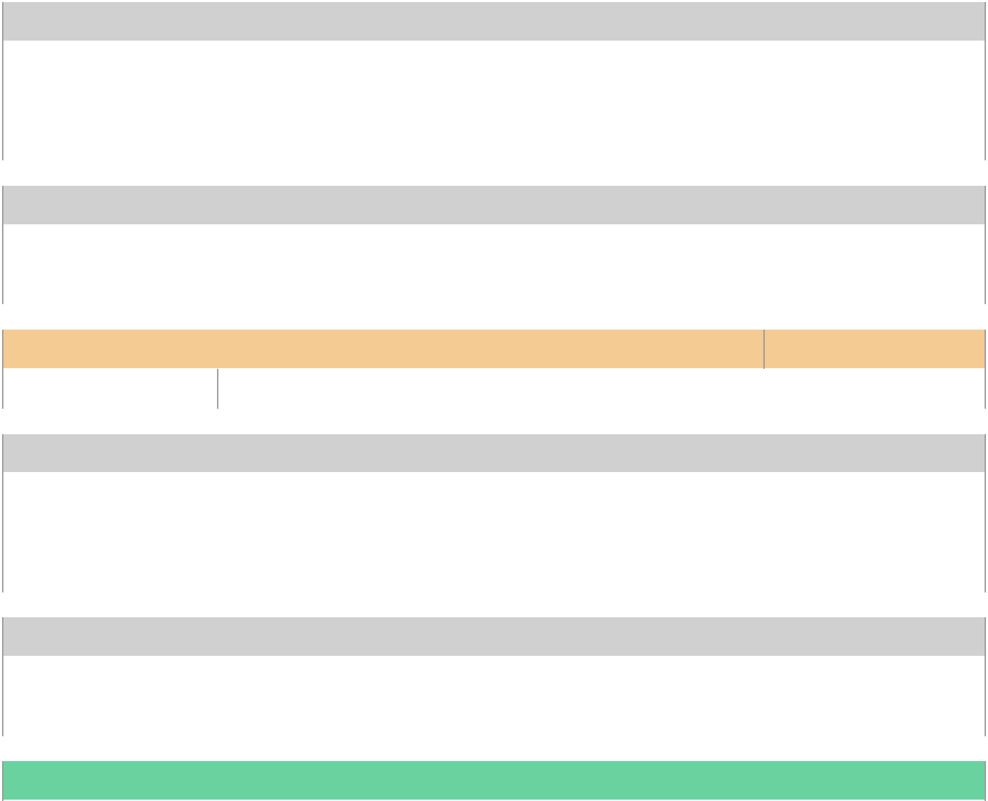

ﺻﻔﺤﺔ 1 ﻣﻦ 2

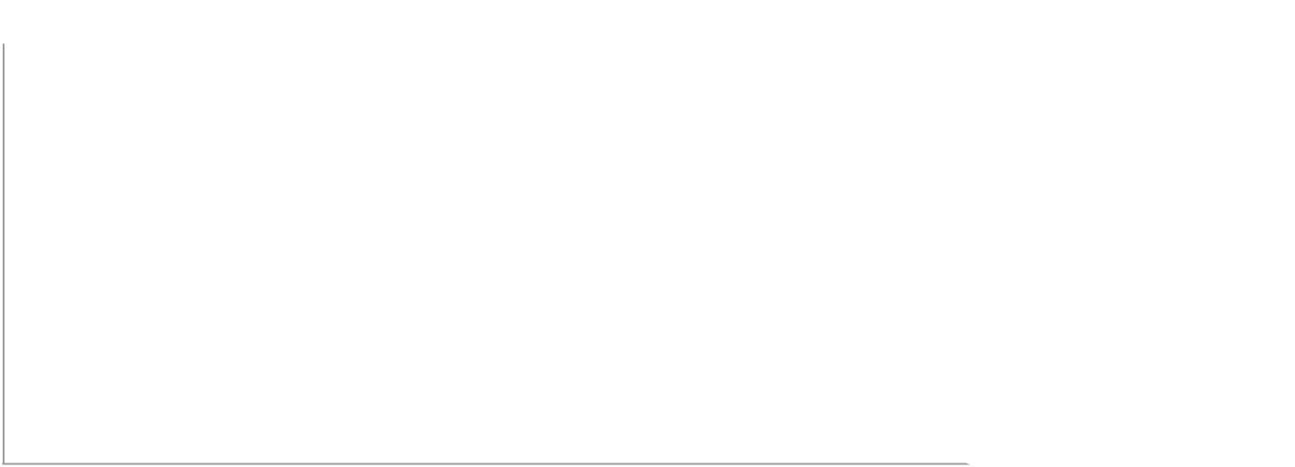
ﻳﻄﻠﺐ اﻟﻤﻌﻠﻢ ﻣﻦ اﻟﻄﻼب ﺑﺈﻟﻘﺎء ﻧﻈﺮة ﻋﺎﻣﺔ ﻋﻠﻲ اﻟﺪرس ﺑﻘﺮاءة اﻟﻌﻨﺎوﻳﻦ وﻣﻄﺎﻟﻌﺔ اﻟﺼﻮر وﺗﺸﺠﻴﻌﻬﻢ ﻋﻠﻲ ﺗﻮﻗﻊ ﻣﺎ ﺳﻴﺘﻌﻠﻤﻮﻧﻪ ﻓﻲ ﻫﺬا اﻟﺪرس.

ﻳﻌﺮف اﻟﻄﺎﻟﺐ ﻛﻞ ﻣﻔﺮدة ﺟﺪﻳﺪة ﺗﺮد ﻓﻲ اﻟﺪرس ﺛﻢ اﻃﻠﺐ ﻣﻦ اﻟﻄﻼب اﻟﺒﺤﺚ ﻋﻦ

اﻟﻤﻔﺮدة ﻓﻲ اﻟﺪرس ﻣﻊ ﺗﻌﺮﻳﻔﻬﺎ

ﻻﺑﺪ أن ﻳﻄﺒﻖ اﻟﻤﻌﻠﻢ ﻣﻬﺎرات اﻟﻘﺮاءة واﻟﻤﻨﻈﻢ اﻟﺘﺨﻄﻴﻄﻲ ﻛﻤﺎ ورد ﻓﻲ دﻟﻴﻞ اﻟﻤﻌﻠﻢ .

ﻳﻜﻠﻒ اﻟﻤﻌﻠﻢ اﻟﻄﻼب ﺑﺘﻌﺒﺌﺔ اﻟﻤﻨﻈﻢ اﻟﺘﺨﻄﻴﻄﻲ ﺑﻌﺪ ﻗﺮاءة ﻛﻞ درس وﻳﻤﻜﻦ اﻻﺳﺘﻌﺎﻧﺔ ﺑﺄﺳﺌﻠﺔ أﺧﺘﺒﺮ ﻧﻔﺴﻲ .

ﻳﻘﻮم اﻟﻤﻌﻠﻢ ﺑﺘﻮﺿﻴﺢ اﻟﻤﻔﺮدات وﺗﻄﻮﻳﺮﻫﺎ وﻣﻨﺎﻗﺸﺘﻬﺎ ﻗﺒﻞ اﻟﺒﺪء ﻓﻲ ﻣﻨﺎﻗﺸﺔ ﻣﺤﺘﻮى ﻫﺬا اﻟﺪرس .

ﻳﻄﻠﺐ ﻟﻤﻌﻠﻢ ﻣﻦ اﻟﻄﻼب اﻟﻌﻤﻞ ﻓﻲ ﻣﺠﻤﻮﻋﺎت ﺛﻨﺎﺋﻴﺔ ﻟﻠﺒﺤﺚ ﻋﻦ اﻟﺰﻫﺮة وﻳﺮﺳﻤﻮﻧﻬﺎ . ﻳﻄﻠﺐ اﻟﻤﻌﻠﻢ ﻣﻦ اﻟﻄﻼب ﺑﺎﻟﻨﻈﺮ إﻟﻲ اﻟﺼﻮر واﻷﺷﻜﺎل واﻟﺮﺳﻮم ﺛﻢ ﻳﺴﺄل اﻟﻄﺎﻟﺐ ﻛﻤﺎ ﻫﻮ ﻣﻮﺿﺢ ﻓﻲ دﻟﻴﻞ اﻟﻤﻌﻠﻢ.

ﻳﺘﺄﻣﻞ اﻟﻄﻼب ﻓﻲ ﺻﻮر اﻟﺪرس وﻣﻠﺨﺼﺎﺗﻬﺎ ﻟﻤﺮاﺟﻌﺔ أﻫﻢ اﻷﻓﻜﺎر اﻟﺘﻲ وردت ﻓﻲ اﻟﺪرس

ا ﺳ ﻢ ا ﻟ ﻤ ﻌ ﺪ ﻧﺴﺮﻳﻦ ﻣﻨﺼﻮر ﻏﺎﻟﺐ ﺻﺎﻟﺢ


ﺗ ﻢ إ ﻋ ﺪ ا د ا ﻟ ﺨ ﻄ ﺔ ﺑ ﺎ ﺳ ﺘ ﺨ ﺪ ا م ﺑ ﻮ ا ﺑ ﺔ ﻋ ﻴ ﻦ https: / /ien. edu. sa

ﺻﻔﺤﺔ 2 ﻣﻦ 2

هـ
ا ﻟ ﻤ ﺎ د ة | ﻣ ﻮ ﺿ ﻮ ع ا ﻟ ﺪ ر س | ا ﻟ ﺘ ﺎ ر ﻳ ﺦ | ا ﻟ ﺼ ﻒ و ا ﻟ ﻤ ﺮ ﺣ ﻠ ﺔ
اﻟﻌﻠﻮم | اﻟﺴﻼﺳﻞ واﻟﺸﺒﻜﺎت اﻟﻐﺬاﺋﻴﺔ | 13/12/1439 | اﻟﺘﻌﻠﻴﻢ اﻟﻌﺎم-اﻟﻤﺮﺣﻠﺔ اﻻﺑﺘﺪاﺋﻴﺔ-اﻟﺼﻒ اﻟﺴﺎدس اﻻﺑﺘﺪاﺋﻲ-
اﻟﻌﻠﻮم | وﻫﺮم اﻟﻄﺎﻗﺔ | 13/12/1439 | اﻟﻔﺼﻞ اﻟﺪراﺳﻲ اﻷول
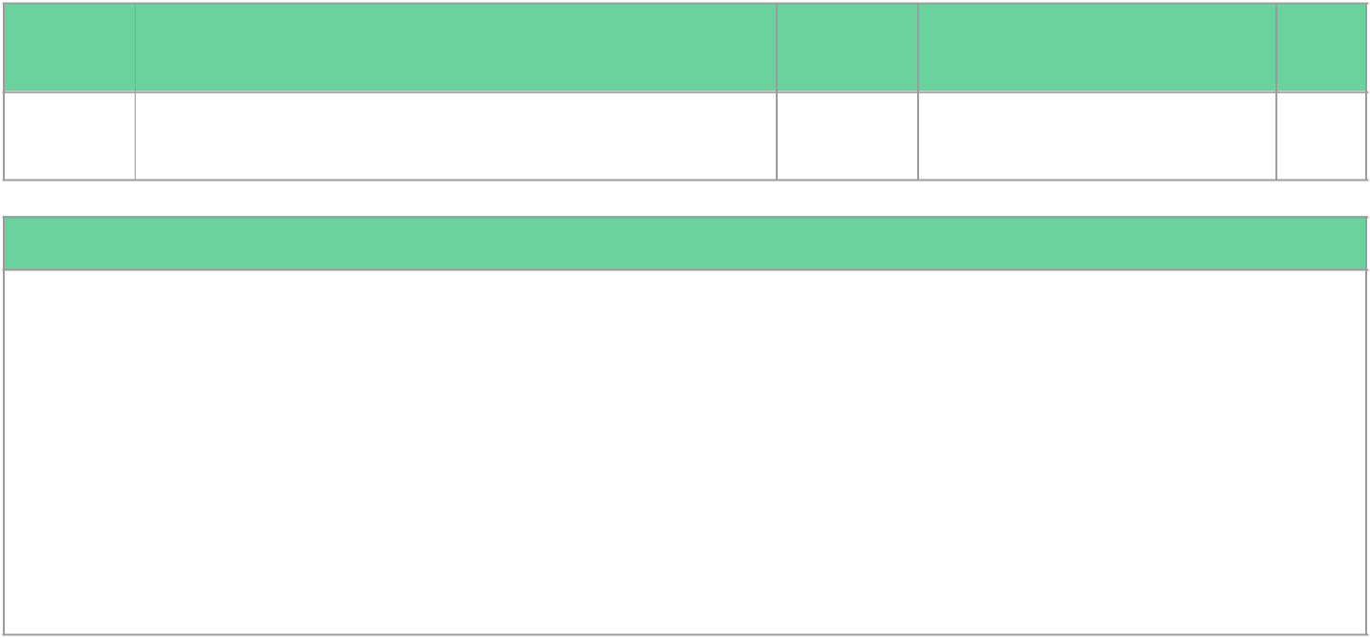

ا ﻟ ﺘ ﻤ ﻬ ﻴ ﺪ

-1 ﺗ ﻘ ﻮ ﻳ ﻢ ا ﻟ ﻤ ﻌ ﺮ ﻓ ﺔ ا ﻟ ﺴ ﺎ ﺑ ﻘ ﺔ : ا ﻋ ﺮ ض ﻋ ﻠ ﻰ ا ﻟ ﻄ ﺎ ﻟ ﺒ ﺎ ت ﺻ ﻮ ر ا ﻟ ﻤ ﺨ ﻠ ﻮ ﻗ ﺎ ت ﺣ ﻴ ﺔ ﻓ ﻲ ﺑ ﻴ ﺌ ﺎ ﺗ ﻬ ﺎ ا ﻟ ﻄ ﺒ ﻴ ﻌ ﻴ ﺔ

-2 ا ﻧ ﻈ ﺮ و أ ﺗ ﺴ ﺎ ء ل : أ د ع ا ﻟ ﻄ ﺎ ﻟ ﺒ ﺎ ت ﻳ ﺘ ﻨ ﺎ ﻗ ﺸ ﻦ ﺣ ﻮ ل ﻣ ﺤ ﺘ ﻮ ى " ا ﻧ ﻈ ﺮ و أ ﺗ ﺴ ﺎ ء ل "

3 -إ ﺛ ـ ﺎ ر ة ا ﻻ ﻫ ﺘ ﻤ ﺎ م: ا ﺟ ﻤ ﻊ ﺣ ﻮ ا ﻟ ﻲ ٥ ١ - ٢٠ ﺻ ﻮ ر ة ﻟ ﺤ ﻴ ﻮ ا ﻧ ـ ﺎ ت و ﻧ ﺒ ﺎ ﺗ ﺎ ت ﻣ ﻦ ا ﻟ ﻨ ﻈ ﺎ م ا ﻟ ﺒ ﻴ ﺌ ﻲ

ﻧ ﻔ ﺴ ﻪ ،و أ ﻟ ﺼ ﻘ ﻬ ﺎ ﻓ ﻲ ﺟ ﻤ ﻴ ﻊ أ ﻧ ﺤ ﺎ ء ا ﻟ ﺼ ﻒ، و ﻋ ﻠ ﻰ ا ﻟ ﺴ ﺒ ﻮ ر ة، و ا ﻟ ﻨ ﻮ ا ﻓ ﺬ، و ا ﻷ ﺑ ﻮ ا ب ،

و ﻫ ﻜ ـ ﺬ ا . ﺛ ﻢ ز ّ و د ا ﻟ ﻄ ﻼ ـ ب ﺑ ﺨ ﻴ ـ ﻮ ط ﻃ ـ ﻮ ﻳ ﻠ ﺔ ﺑ ﺤ ﻴ ﺚ ﻳ ﻤ ﻜ ﻦ أ ن ﺗ ﻤ ﺘ ﺪ ﻋ ـ ﺒ ﺮ ا ﻟ ﺼ ـ ﻒ ﺛ ﻢ ا ﺗ ﺒ ﻊ

د ﻟ ﻴ ﻞ ا ﻟ ﻤ ﻌ ﻠ ﻢ و ا ﺳ ﺄ ل

  - ﺪ د

- ﻟ ﺤ ﺼ ﺺ

2

ا ﻟ ﻬ ﺪ ف ا ﻷ و ل | ﻳ ﻘ ﺎ ر ن ﺑ ﻴ ﻦ د و ر ﻛ ﻞ ﻣ ﻦ ا ﻟ ﻤ ﻨ ﺘ ﺠ ﺎ ت ،و ا ﻟ ﻤ ﺴ ﺘ ﻬ ﻠ ﻜ ﺎ ت ، و ا ﻟ ﻤ ﺤ ﻠ ﻼ ت ﻓ ﻲ ا ﻟ ﻨ ﻈ ﺎ م ا ﻟ ﺒ ﻴ ﺌ ﻲ
ا ﻟ ﺰ ﻣ ﻦ ا ﻟ ﻤ ﻘ ﺘ ﺮ ح | 4 5

ﻣﺴﺘﻮى اﻟﻬﺪف ﻓﻬﻢ
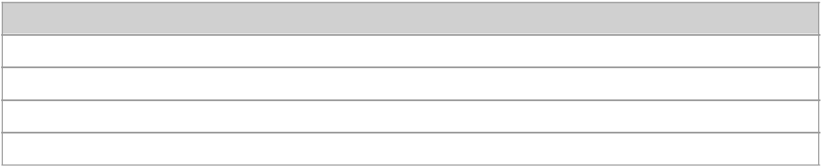

ا ﻻ ﺳ ﺘ ﺮ ا ﺗ ﻴ ﺠ ﻴ ﺎ ت

ﺗﻤﺜﻴﻞ اﻷدوار

ﺗﺤﺪﻳﺪ أوﺟﻪ اﻟﺸﺒﻪ واﻻﺧﺘﻼف

ﺟﺪول اﻟﺘﻌﻠﻢ K-W-L

اﻟﻌﺼﻒ اﻟﺬﻫﻨﻲ
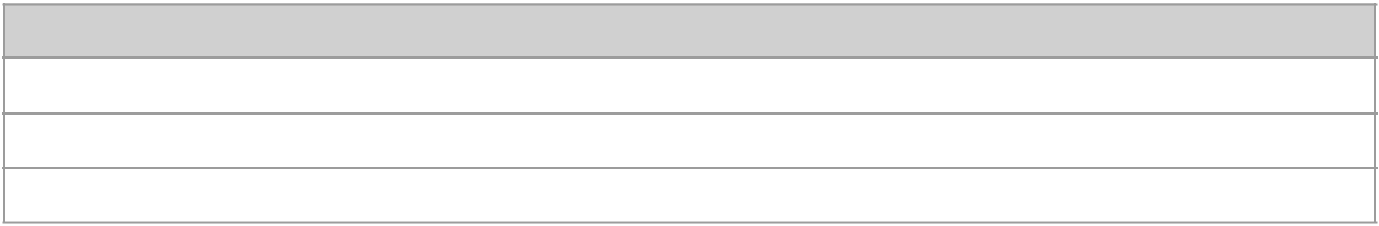

ا ﻟ ﻮ ﺳ ﺎ ﺋ ﻞ ا ﻟ ﺘ ﻌ ﻠ ﻴ ﻤ ﻴ ﺔ

اﻟﺼﻮر اﻟﺘﻌﻠﻴﻤﻴﺔ

اﻟﻤﺠﺴﻤﺎت واﻟﻨﻤﺎذج

اﻟﺘﻤﺜﻴﻠﻴﺎت اﻟﺘﻌﻠﻴﻤﻴﺔ

ا ﻟ ﻬ ﺪ ف ا ﻟ ﺜ ﺎ ﻧ ﻰ | ﻳ ﺼ ﻒ ﻛ ﻴ ﻒ ﺗ ﻨ ﺘ ﻘ ﻞ ا ﻟ ﻄ ﺎ ﻗ ﺔ ﻓ ﻲ ا ﻟ ﺴ ﻼ ﺳ ﻞ ا ﻟ ﻐ ﺬ ا ﺋ ﻴ ﺔ و ا ﻟ ﺸ ﺒ ﻜ ﺎ ت ا ﻟ ﻐ ﺬ ا ﺋ ﻴ ﺔ
ا ﻟ ﺰ ﻣ ﻦ ا ﻟ ﻤ ﻘ ﺘ ﺮ ح | 4 5
ﻣﺴﺘﻮى اﻟﻬﺪف ﺗﻄﺒﻴﻖ
ا ﻻ ﺳ ﺘ ﺮ ا ﺗ ﻴ ﺠ ﻴ ﺎ ت
ﺗﻤﺜﻴﻞ اﻷدوار
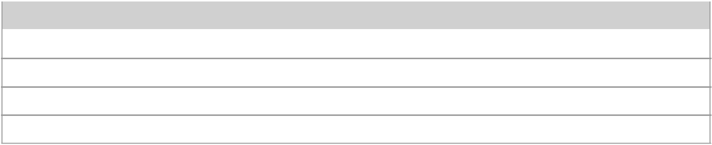

ﺗﺤﺪﻳﺪ أوﺟﻪ اﻟﺸﺒﻪ واﻻﺧﺘﻼف

ﺟﺪول اﻟﺘﻌﻠﻢ K-W-L

اﻟﻌﺼﻒ اﻟﺬﻫﻨﻲ

ا ﻟ ﻮ ﺳ ﺎ ﺋ ﻞ ا ﻟ ﺘ ﻌ ﻠ ﻴ ﻤ ﻴ ﺔ

اﻟﺼﻮر اﻟﺘﻌﻠﻴﻤﻴﺔ

اﻟﻤﺠﺴﻤﺎت واﻟﻨﻤﺎذج

اﻟﺘﻤﺜﻴﻠﻴﺎت اﻟﺘﻌﻠﻴﻤﻴﺔ

ﺻﻔﺤﺔ 1 ﻣﻦ 2


ا ﻹ ر ﺷ ﺎ د ا ت/ ا ﻟ ﻤ ﻼ ﺣ ﻈ ﺎ ت

ﻳﻄﻠﺐ اﻟﻤﻌﻠﻢ ﻣﻦ اﻟﻄﻼب ﺑﺈﻟﻘﺎء ﻧﻈﺮة ﻋﺎﻣﺔ ﻋﻠﻲ اﻟﺪرس ﺑﻘﺮاءة اﻟﻌﻨﺎوﻳﻦ وﻣﻄﺎﻟﻌﺔ اﻟﺼﻮر وﺗﺸﺠﻴﻌﻬﻢ ﻋﻠﻲ ﺗﻮﻗﻊ ﻣﺎ ﺳﻴﺘﻌﻠﻤﻮﻧﻪ ﻓﻲ ﻫﺬا اﻟﺪرس.

ﻳﻌﺮف اﻟﻄﺎﻟﺐ ﻛﻞ ﻣﻔﺮدة ﺟﺪﻳﺪة ﺗﺮد ﻓﻲ اﻟﺪرس ﺛﻢ اﻃﻠﺐ ﻣﻦ اﻟﻄﻼب اﻟﺒﺤﺚ ﻋﻦ

اﻟﻤﻔﺮدة ﻓﻲ اﻟﺪرس ﻣﻊ ﺗﻌﺮﻳﻔﻬﺎ

ﻻﺑﺪ أن ﻳﻄﺒﻖ اﻟﻤﻌﻠﻢ ﻣﻬﺎرات اﻟﻘﺮاءة واﻟﻤﻨﻈﻢ اﻟﺘﺨﻄﻴﻄﻲ ﻛﻤﺎ ورد ﻓﻲ دﻟﻴﻞ اﻟﻤﻌﻠﻢ .

ﻳﻜﻠﻒ اﻟﻤﻌﻠﻢ اﻟﻄﻼب ﺑﺘﻌﺒﺌﺔ اﻟﻤﻨﻈﻢ اﻟﺘﺨﻄﻴﻄﻲ ﺑﻌﺪ ﻗﺮاءة ﻛﻞ درس وﻳﻤﻜﻦ اﻻﺳﺘﻌﺎﻧﺔ ﺑﺄﺳﺌﻠﺔ أﺧﺘﺒﺮ ﻧﻔﺴﻲ .

ﻳﻘﻮم اﻟﻤﻌﻠﻢ ﺑﺘﻮﺿﻴﺢ اﻟﻤﻔﺮدات وﺗﻄﻮﻳﺮﻫﺎ وﻣﻨﺎﻗﺸﺘﻬﺎ ﻗﺒﻞ اﻟﺒﺪء ﻓﻲ ﻣﻨﺎﻗﺸﺔ ﻣﺤﺘﻮى ﻫﺬا اﻟﺪرس .

ﻳﻄﻠﺐ ﻟﻤﻌﻠﻢ ﻣﻦ اﻟﻄﻼب اﻟﻌﻤﻞ ﻓﻲ ﻣﺠﻤﻮﻋﺎت ﺛﻨﺎﺋﻴﺔ ﻟﻠﺒﺤﺚ ﻋﻦ اﻟﺰﻫﺮة وﻳﺮﺳﻤﻮﻧﻬﺎ . ﻳﻄﻠﺐ اﻟﻤﻌﻠﻢ ﻣﻦ اﻟﻄﻼب ﺑﺎﻟﻨﻈﺮ إﻟﻲ اﻟﺼﻮر واﻷﺷﻜﺎل واﻟﺮﺳﻮم ﺛﻢ ﻳﺴﺄل اﻟﻄﺎﻟﺐ ﻛﻤﺎ ﻫﻮ ﻣﻮﺿﺢ ﻓﻲ دﻟﻴﻞ اﻟﻤﻌﻠﻢ.

ﻳﺘﺄﻣﻞ اﻟﻄﻼب ﻓﻲ ﺻﻮر اﻟﺪرس وﻣﻠﺨﺼﺎﺗﻬﺎ ﻟﻤﺮاﺟﻌﺔ أﻫﻢ اﻷﻓﻜﺎر اﻟﺘﻲ وردت ﻓﻲ اﻟﺪرس

ا ﻋ ﺪ ا د ﺷﺮﻛﺔ ﺗﻄﻮﻳﺮ ﻟﻠﺨﺪﻣﺎت اﻟﺘﻌﻠﻴﻤﻴﺔ


ﺗ ﻢ إ ﻋ ﺪ ا د ا ﻟ ﺨ ﻄ ﺔ ﺑ ﺎ ﺳ ﺘ ﺨ ﺪ ا م ﺑ ﻮ ا ﺑ ﺔ ﻋ ﻴ ﻦ https: / /ien. edu. sa

ﺻﻔﺤﺔ 2 ﻣﻦ 2

هـ
ا ﻟ ﻤ ﺎ د ة | ﻣ ﻮ ﺿ ﻮ ع ا ﻟ ﺪ ر س | ا ﻟ ﺘ ﺎ ر ﻳ ﺦ | ا ﻟ ﺼ ﻒ و ا ﻟ ﻤ ﺮ ﺣ ﻠ ﺔ
اﻟﻌﻠﻮم | اﻟﻬﻀﻢ واﻹﺧﺮاج واﻟﺘﻨﻔﺲ | 13/12/1439 | اﻟﺘﻌﻠﻴﻢ اﻟﻌﺎم-اﻟﻤﺮﺣﻠﺔ اﻻﺑﺘﺪاﺋﻴﺔ-اﻟﺼﻒ اﻟﺴﺎدس اﻻﺑﺘﺪاﺋﻲ-اﻟﻔﺼﻞ
اﻟﻌﻠﻮم | واﻟﺪوران | 13/12/1439 | اﻟﺪراﺳﻲ اﻷول
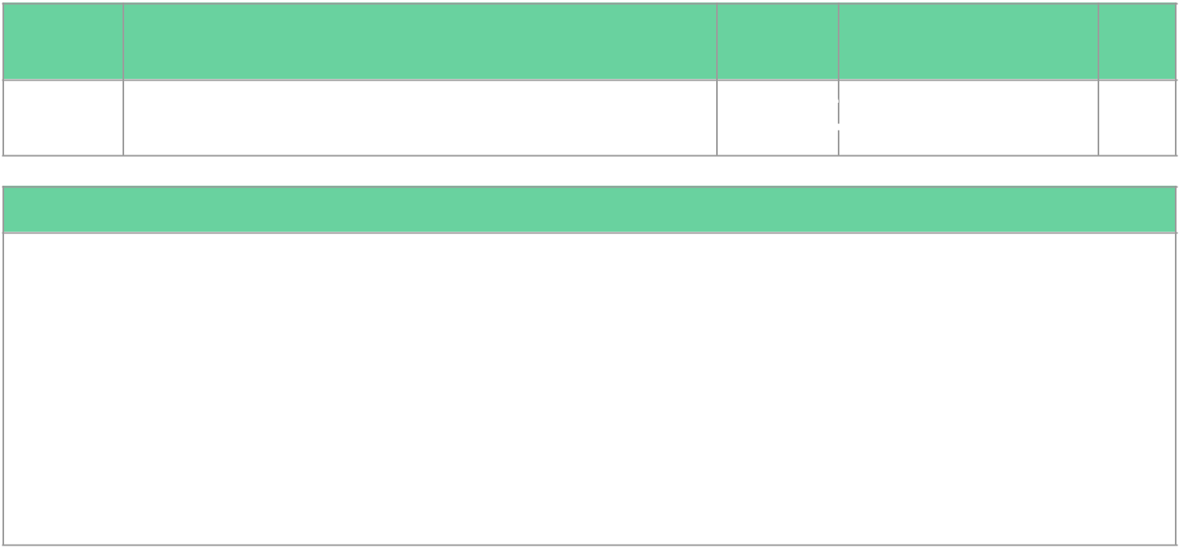

ا ﻟ ﺘ ﻤ ﻬ ﻴ ﺪ

- ﻘ ﻮ ﻳ ﻢ ا ﻟ ﻤ ﻌ ﺮ ﻓ ﺔ ا ﻟ ﺴ ﺎ ﺑ ﻘ ﺔ : ا ﻋ ﺮ ض ﻋ ﻠ ﻰ ا ﻟ ﻄ ﺎ ﻟ ﺒ ﺎ ت ﺻ ﻮ ر ا ﻟ ﻤ ﺨ ﻠ ﻮ ﻗ ﺎ ت ﺣ ﻴ ﺔ ﻓ ﻲ ﺑ ﻴ ﺌ ﺎ ﺗ ﻬ ﺎ ا ﻟ ﻄ ﺒ ﻴ ﻌ ﻴ ﺔ

-2 ا ﻧ ﻈ ﺮ و أ ﺗ ﺴ ﺎ ء ل : أ د ع ا ﻟ ﻄ ﺎ ﻟ ﺒ ﺎ ت ﻳ ﺘ ﻨ ﺎ ﻗ ﺸ ﻦ ﺣ ﻮ ل ﻣ ﺤ ﺘ ﻮ ى " ا ﻧ ﻈ ﺮ و أ ﺗ ﺴ ﺎ ء ل "

3 -إ ﺛ ﺎ ر ة ا ﻻ ﻫ ﺘ ﻤ ﺎ م ؛

اﻋﺮض ﻋﻠﻰ اﻟﻄﻼب ﻧﻤﺎذج ﻷﻋﻀﺎء ﻣﻦ اﻷﺟﻬﺰة اﻟﺘﺎﻟﻴﺔ ﻟﺤﻴﻮاﻧﺎت: اﻟﺠﻬﺎز اﻟﻬﻀﻤﻲ، اﻟﺠﻬﺎز اﻟﺘﻨﻔﺴﻲ، ﺟﻬﺎز اﻟﺪوران، اﻟﺠﻬﺎز اﻟﻬﻴﻜﻠﻲ، وﻓﻲ أﺛﻨﺎء ﻋﺮض ﻛﻞ ﻧﻤﻮذج أﺷﺮ إﻟﻰ أﺣﺪ اﻷﻋﻀﺎء :ﺛﻢ اﺗﺒﻊ دﻟﻴﻞ اﻟﻤﻌﻠﻢ واﺳﺄل

  - ﺪ د

- ﻟ ﺤ ﺼ ﺺ

2

ا ﻟ ﻬ ﺪ ف ا ﻷ و ل ﻳ ﺤ ﺪ د ﻛ ﻴ ﻒ ﺗ ﺆ د ي ا ﻷ ﺟ ﻬ ﺰ ة ﻓ ﻲ ا ﻟ ﺤ ﻴ ﻮ ا ﻧ ﺎ ت ﻋ ﻤ ﻠ ﻴ ﺎ ت ا ﻟ ﻬ ﻀ ﻢ و ا ﻹ ﺧ ﺮ ا ج و ا ﻟ ﺘ ﻨ ﻔ ﺲ و ا ﻟ ﺪ و ر ا ن

ا ﻟ ﺰ ﻣ ﻦ ا ﻟ ﻤ ﻘ ﺘ ﺮ ح | 4 5
ﻣﺴﺘﻮى اﻟﻬﺪف ﻓﻬﻢ
ا ﻻ ﺳ ﺘ ﺮ ا ﺗ ﻴ ﺠ ﻴ ﺎ ت
ﻓﻜﺮ ، زاوج، ﺷﺎرك
اﻻﺳﺘﻘﺼﺎء
اﻟﺘﺪرﻳﺲ اﻟﺼﺮﻳﺢ
اﻷﻧﺸﻄﺔ اﻟﻤﺘﺪرﺟﺔ
ا ﻟ ﻮ ﺳ ﺎ ﺋ ﻞ ا ﻟ ﺘ ﻌ ﻠ ﻴ ﻤ ﻴ ﺔ
اﻟﻠﻮﺣﺎت اﻟﺘﻌﻠﻴﻤﻴﺔ
اﻟﻌﺮوض اﻟﺘﻘﺪﻳﻤﻴﺔ
اﻟﻤﺠﺴﻤﺎت واﻟﻨﻤﺎذج
ا ﻟ ﻬ ﺪ ف ا ﻟ ﺜ ﺎ ﻧ ﻰ | ﻳ ﻘ ﺎ ر ن ﺑ ﻴ ﻦ أ ﺟ ﻬ ﺰ ة ا ﻟ ﻬ ﻀ ﻢ و ا ﻹ ﺧ ﺮ ا ج و ا ﻟ ﺘ ﻨ ﻔ ﺲ و ا ﻟ ﺪ و ر ا ن ﻓ ﻲ ا ﻟ ﻔ ﻘ ﺎ ر ﻳ ﺎ ت و ا ﻟ ﻼ ﻓ ﻘ ﺎ ر ﻳ ﺎ ت
ا ﻟ ﺰ ﻣ ﻦ ا ﻟ ﻤ ﻘ ﺘ ﺮ ح | 4 5
ﻣﺴﺘﻮى اﻟﻬﺪف ﻓﻬﻢ
ا ﻻ ﺳ ﺘ ﺮ ا ﺗ ﻴ ﺠ ﻴ ﺎ ت
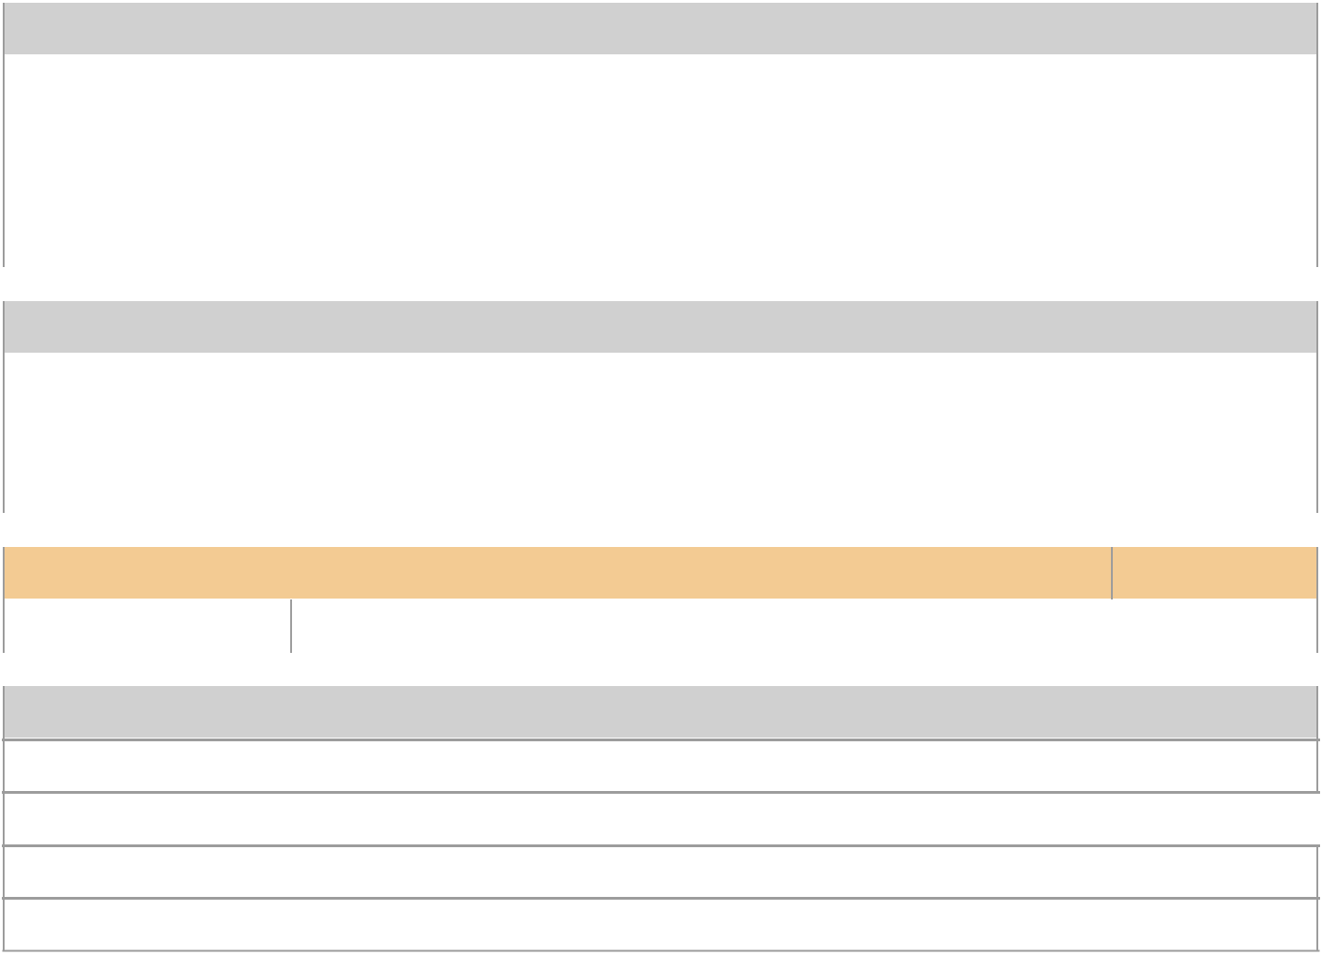

ﻓﻜﺮ ، زاوج، ﺷﺎرك

اﻻﺳﺘﻘﺼﺎء

اﻟﺘﺪرﻳﺲ اﻟﺼﺮﻳﺢ

اﻷﻧﺸﻄﺔ اﻟﻤﺘﺪرﺟﺔ

ا ﻟ ﻮ ﺳ ﺎ ﺋ ﻞ ا ﻟ ﺘ ﻌ ﻠ ﻴ ﻤ ﻴ ﺔ

اﻟﻠﻮﺣﺎت اﻟﺘﻌﻠﻴﻤﻴﺔ

اﻟﻌﺮوض اﻟﺘﻘﺪﻳﻤﻴﺔ

اﻟﻤﺠﺴﻤﺎت واﻟﻨﻤﺎذج

ﺻﻔﺤﺔ 1 ﻣﻦ 2

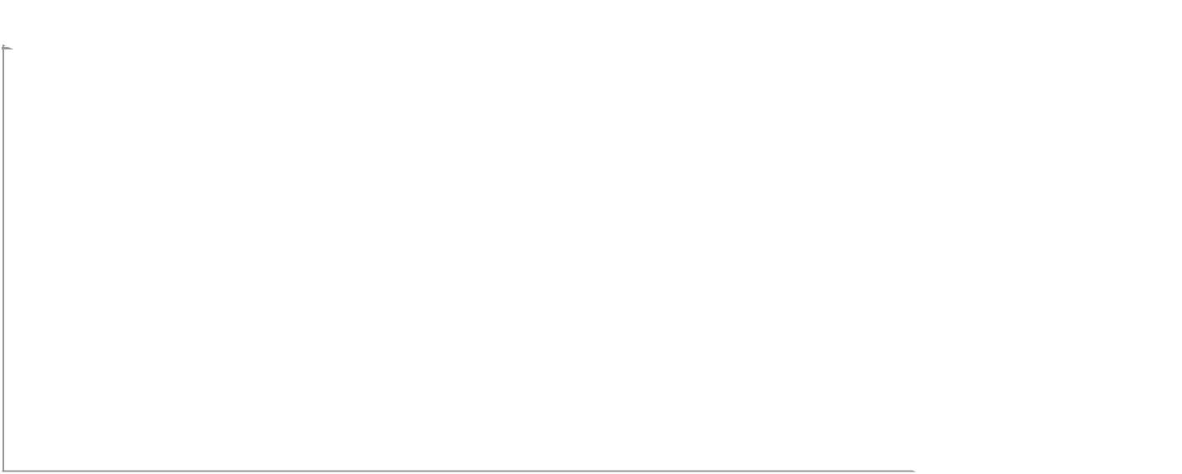
ا ﻹ ر ﺷ ﺎ د ا ت/ ا ﻟ ﻤ ﻼ ﺣ ﻈ ﺎ ت

ﻳﻄﻠﺐ اﻟﻤﻌﻠﻢ ﻣﻦ اﻟﻄﻼب ﺑﺈﻟﻘﺎء ﻧﻈﺮة ﻋﺎﻣﺔ ﻋﻠﻲ اﻟﺪرس ﺑﻘﺮاءة اﻟﻌﻨﺎوﻳﻦ وﻣﻄﺎﻟﻌﺔ اﻟﺼﻮر وﺗﺸﺠﻴﻌﻬﻢ ﻋﻠﻲ ﺗﻮﻗﻊ ﻣﺎ ﺳﻴﺘﻌﻠﻤﻮﻧﻪ ﻓﻲ ﻫﺬا اﻟﺪرس.

ﻳﻌﺮف اﻟﻄﺎﻟﺐ ﻛﻞ ﻣﻔﺮدة ﺟﺪﻳﺪة ﺗﺮد ﻓﻲ اﻟﺪرس ﺛﻢ اﻃﻠﺐ ﻣﻦ اﻟﻄﻼب اﻟﺒﺤﺚ ﻋﻦ

اﻟﻤﻔﺮدة ﻓﻲ اﻟﺪرس ﻣﻊ ﺗﻌﺮﻳﻔﻬﺎ

ﻻﺑﺪ أن ﻳﻄﺒﻖ اﻟﻤﻌﻠﻢ ﻣﻬﺎرات اﻟﻘﺮاءة واﻟﻤﻨﻈﻢ اﻟﺘﺨﻄﻴﻄﻲ ﻛﻤﺎ ورد ﻓﻲ دﻟﻴﻞ اﻟﻤﻌﻠﻢ .

ﻳﻜﻠﻒ اﻟﻤﻌﻠﻢ اﻟﻄﻼب ﺑﺘﻌﺒﺌﺔ اﻟﻤﻨﻈﻢ اﻟﺘﺨﻄﻴﻄﻲ ﺑﻌﺪ ﻗﺮاءة ﻛﻞ درس وﻳﻤﻜﻦ اﻻﺳﺘﻌﺎﻧﺔ ﺑﺄﺳﺌﻠﺔ أﺧﺘﺒﺮ ﻧﻔﺴﻲ .

ﻳﻘﻮم اﻟﻤﻌﻠﻢ ﺑﺘﻮﺿﻴﺢ اﻟﻤﻔﺮدات وﺗﻄﻮﻳﺮﻫﺎ وﻣﻨﺎﻗﺸﺘﻬﺎ ﻗﺒﻞ اﻟﺒﺪء ﻓﻲ ﻣﻨﺎﻗﺸﺔ ﻣﺤﺘﻮى ﻫﺬا اﻟﺪرس .

ﻳﻄﻠﺐ ﻟﻤﻌﻠﻢ ﻣﻦ اﻟﻄﻼب اﻟﻌﻤﻞ ﻓﻲ ﻣﺠﻤﻮﻋﺎت ﺛﻨﺎﺋﻴﺔ ﻟﻠﺒﺤﺚ ﻋﻦ اﻟﺰﻫﺮة وﻳﺮﺳﻤﻮﻧﻬﺎ . ﻳﻄﻠﺐ اﻟﻤﻌﻠﻢ ﻣﻦ اﻟﻄﻼب ﺑﺎﻟﻨﻈﺮ إﻟﻲ اﻟﺼﻮر واﻷﺷﻜﺎل واﻟﺮﺳﻮم ﺛﻢ ﻳﺴﺄل اﻟﻄﺎﻟﺐ ﻛﻤﺎ ﻫﻮ ﻣﻮﺿﺢ ﻓﻲ دﻟﻴﻞ اﻟﻤﻌﻠﻢ.

ﻳﺘﺄﻣﻞ اﻟﻄﻼب ﻓﻲ ﺻﻮر اﻟﺪرس وﻣﻠﺨﺼﺎﺗﻬﺎ ﻟﻤﺮاﺟﻌﺔ أﻫﻢ اﻷﻓﻜﺎر اﻟﺘﻲ وردت ﻓﻲ اﻟﺪرس

ا ﻋ ﺪ ا د ﺷﺮﻛﺔ ﺗﻄﻮﻳﺮ ﻟﻠﺨﺪﻣﺎت اﻟﺘﻌﻠﻴﻤﻴﺔ


ﺗ ﻢ إ ﻋ ﺪ ا د ا ﻟ ﺨ ﻄ ﺔ ﺑ ﺎ ﺳ ﺘ ﺨ ﺪ ا م ﺑ ﻮ ا ﺑ ﺔ ﻋ ﻴ ﻦ https: / /ien. edu. sa

ﺻﻔﺤﺔ 2 ﻣﻦ 2

هـ
ا ﻟ ﻤ ﺎ د ة | ﻣ ﻮ ﺿ ﻮ ع | ا ﻟ ﺘ ﺎ ر ﻳ ﺦ | ا ﻟ ﺼ ﻒ و ا ﻟ ﻤ ﺮ ﺣ ﻠ ﺔ | ﻋ ﺪ د
ا ﻟ ﻤ ﺎ د ة | ا ﻟ ﺪ ر س | ا ﻟ ﺘ ﺎ ر ﻳ ﺦ | ا ﻟ ﺼ ﻒ و ا ﻟ ﻤ ﺮ ﺣ ﻠ ﺔ | ا ﻟ ﺤ ﺼ ﺺ
اﻟﻌﻠﻮماﻟﻮراﺛﺔ واﻟﺼﻔﺎت |  | 13/12/1439 | اﻟﺘﻌﻠﻴﻢ اﻟﻌﺎم-اﻟﻤﺮﺣﻠﺔ اﻻﺑﺘﺪاﺋﻴﺔ-اﻟﺼﻒ اﻟﺴﺎدس اﻻﺑﺘﺪاﺋﻲ-اﻟﻔﺼﻞ اﻟﺪراﺳﻲ | 3
 |  | 13/12/1439 | اﻷول | 3
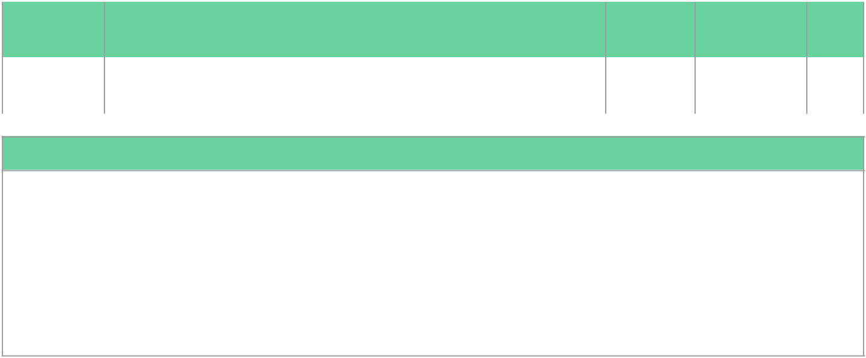

ا ﻟ ﺘ ﻤ ﻬ ﻴ ﺪ

-1 ﺗ ﻘ ﻮ ﻳ ﻢ ا ﻟ ﻤ ﻌ ﺮ ﻓ ﺔ ا ﻟ ﺴ ﺎ ﺑ ﻘ ﺔ : ا ﻋ ﺮ ض ﻋ ﻠ ﻰ ا ﻟ ﻄ ﺎ ﻟ ﺒ ﺎ ت ﺻ ﻮ ر ا ﻟ ﻤ ﺨ ﻠ ﻮ ﻗ ﺎ ت ﺣ ﻴ ﺔ ﻓ ﻲ ﺑ ﻴ ﺌ ﺎ ﺗ ﻬ ﺎ ا ﻟ ﻄ ﺒ ﻴ ﻌ ﻴ ﺔ

-2 ا ﻧ ﻈ ﺮ و أ ﺗ ﺴ ﺎ ء ل : أ د ع ا ﻟ ﻄ ﺎ ﻟ ﺒ ﺎ ت ﻳ ﺘ ﻨ ﺎ ﻗ ﺸ ﻦ ﺣ ﻮ ل ﻣ ﺤ ﺘ ﻮ ى " ا ﻧ ﻈ ﺮ و أ ﺗ ﺴ ﺎ ء ل "

3 -إ ﺛ ﺎ ر ة ا ﻻ ﻫ ﺘ ﻤ ﺎ م ؛

- و ﺿ ﺢ ﻟ ﻠ ﺘ ﻼ ﻣ ﻴ ﺬ أ ن ا ﻷ ﺑ ﻨ ﺎ ء ﻳ ﺘ ﻠ ﻘ ﻮ ن ﺻ ﻔ ﺎ ت ﻣ ﻦ ﻛ ﻼ ا ﻷ ﺑ ﻮ ﻳ ﻦ ﻓ ﻲ أ ﺛ ﻨ ﺎ ء ا ﻟ ﺘ ﻜ ﺎ ﺛ ﺮ ا ﻟ ﺠ ﻨ ﺴ ﻲ و أ ﺟ ﻬ ﺰ ﺛ ﻼ ث أ ﻃ ﺒ ﺎ ق و ا ﺗ ﺒ ﻊ د ﻟ ﻴ ﻞ ا ﻟ ﻤ ﻌ ﻠ ﻢ ﻓ ﻲ إ ﺟ ﺮ ا ء ا ت ا ﻟ ﺘ ﻮ ﺿ ﻴ ﺢ و ﻃ ﺮ ح ﻷ سﺋﻠﺔ

ا ﻟ ﻬ ﺪ ف ا ﻷ و ل | ﻳ ﺼ ﻒ ﻛ ﻴ ﻔ ﻴ ﺔ ا ﻧ ﺘ ﻘ ﺎ ل ا ﻟ ﺼ ﻔ ﺎ ت ﻣ ﻦ ﺟ ﻴ ﻞ إ ﻟ ﻰ آ ﺧ ﺮ
ا ﻟ ﺰ ﻣ ﻦ ا ﻟ ﻤ ﻘ ﺘ ﺮ ح | 4 5
ﻣﺴﺘﻮى اﻟﻬﺪف ﻓﻬﻢ
ا ﻻ ﺳ ﺘ ﺮ ا ﺗ ﻴ ﺠ ﻴ ﺎ ت
ﻓﻜﺮ ، زاوج، ﺷﺎرك
ﺳﻜﺎﻣﺒﺮ
ﺟﺪول اﻟﺘﻌﻠﻢ K-W-L
اﻟﺘﺪرﻳﺲ اﻟﺼﺮﻳﺢ
ا ﻟ ﻮ ﺳ ﺎ ﺋ ﻞ ا ﻟ ﺘ ﻌ ﻠ ﻴ ﻤ ﻴ ﺔ
اﻟﻌﺮوض اﻟﺘﻘﺪﻳﻤﻴﺔ
ا ﻟ ﻬ ﺪ ف ا ﻟ ﺜ ﺎ ﻧ ﻰ | ﻳ ﻌ ﺮ ف ا ﻟ ﺼ ﻔ ﺎ ت ا ﻟ ﺴ ﺎ ﺋ ﺪ ة و ا ﻟ ﺼ ﻔ ﺎ ت ا ﻟ ﻤ ﺘ ﻨ ﺤ ﻴ ﺔ
ا ﻟ ﺰ ﻣ ﻦ ا ﻟ ﻤ ﻘ ﺘ ﺮ ح | 4 5
ﻣﺴﺘﻮى اﻟﻬﺪف ﻓﻬﻢ
ا ﻻ ﺳ ﺘ ﺮ ا ﺗ ﻴ ﺠ ﻴ ﺎ ت
ﻓﻜﺮ ، زاوج، ﺷﺎرك
ﺳﻜﺎﻣﺒﺮ
ﺟﺪول اﻟﺘﻌﻠﻢ K-W-L
اﻟﺘﺪرﻳﺲ اﻟﺼﺮﻳﺢ
ا ﻟ ﻮ ﺳ ﺎ ﺋ ﻞ ا ﻟ ﺘ ﻌ ﻠ ﻴ ﻤ ﻴ ﺔ
اﻟﺼﻮر اﻟﺘﻌﻠﻴﻤﻴﺔ
اﻟﻌﺮوض اﻟﺘﻘﺪﻳﻤﻴﺔ
ا ﻟ ﻬ ﺪ ف ا ﻟ ﺜ ﺎ ﻟ ﺚ | ﻳ ﻘ ﺎ ر ن ﺑ ﻴ ﻦ ا ﻟ ﺼ ﻔ ﺎ ت ا ﻟ ﺴ ﺎ ﺋ ﺪ ة و ا ﻟ ﺼ ﻔ ﺎ ت ا ﻟ ﻤ ﺘ ﻨ ﺤ ﻴ ﺔ
ا ﻟ ﺰ ﻣ ﻦ ا ﻟ ﻤ ﻘ ﺘ ﺮ ح | 4 5
ﻣﺴﺘﻮى اﻟﻬﺪف ﻓﻬﻢ
ا ﻻ ﺳ ﺘ ﺮ ا ﺗ ﻴ ﺠ ﻴ ﺎ ت
ﻓﻜﺮ ، زاوج، ﺷﺎرك
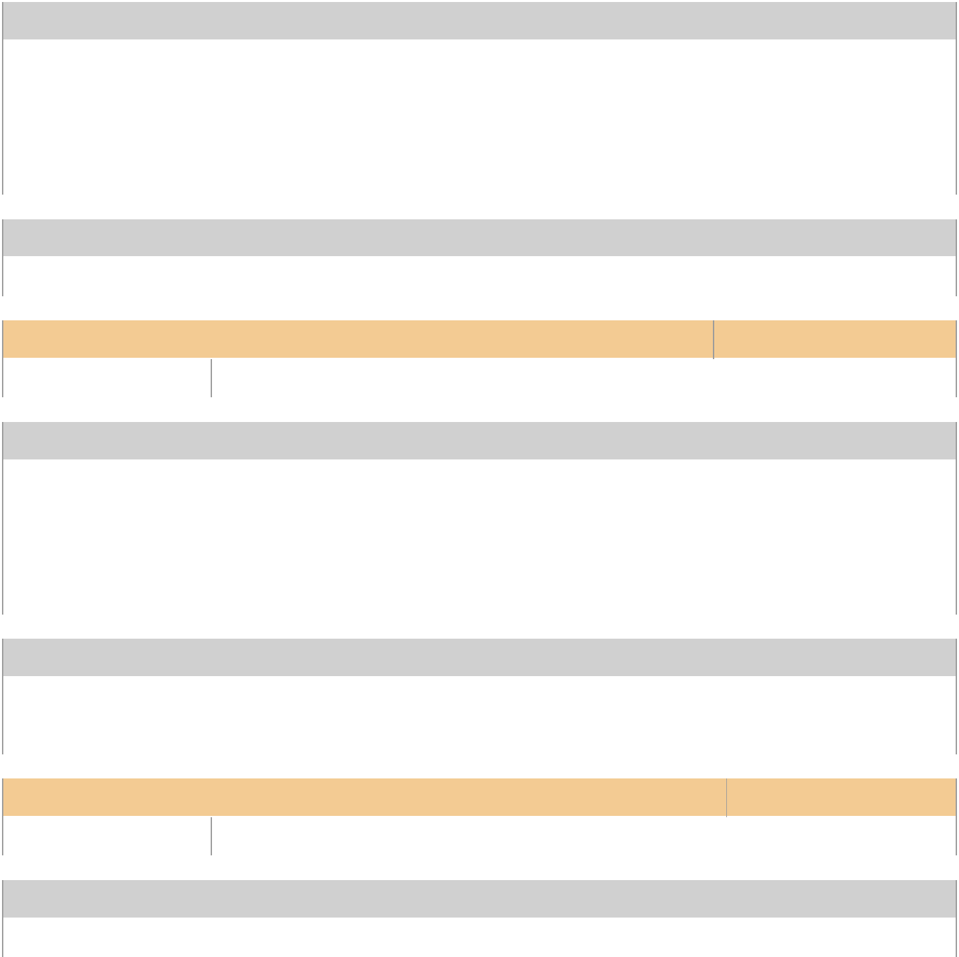

ﺻﻔﺤﺔ 1 ﻣﻦ 2

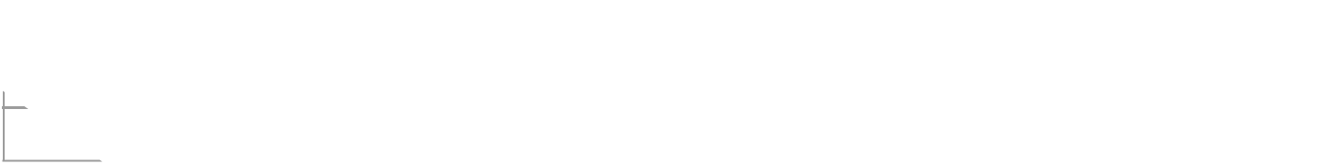
ﺳﻜﺎﻣﺒﺮ

ﺟﺪول اﻟﺘﻌﻠﻢ K-W-L

اﻟﺘﺪرﻳﺲ اﻟﺼﺮﻳﺢ
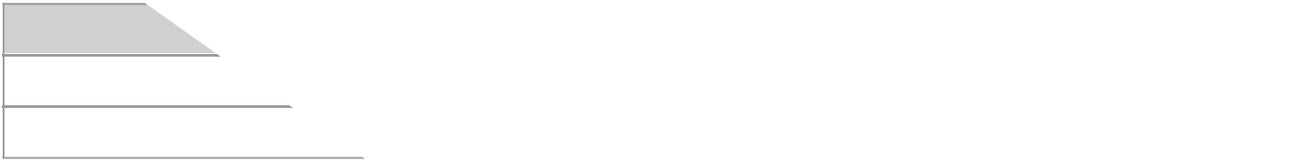

ا ﻟ ﻮ ﺳ ﺎ ﺋ ﻞ ا ﻟ ﺘ ﻌ ﻠ ﻴ ﻤ ﻴ ﺔ

اﻟﺼﻮر اﻟﺘﻌﻠﻴﻤﻴﺔ

اﻟﻌﺮوض اﻟﺘﻘﺪﻳﻤﻴﺔ
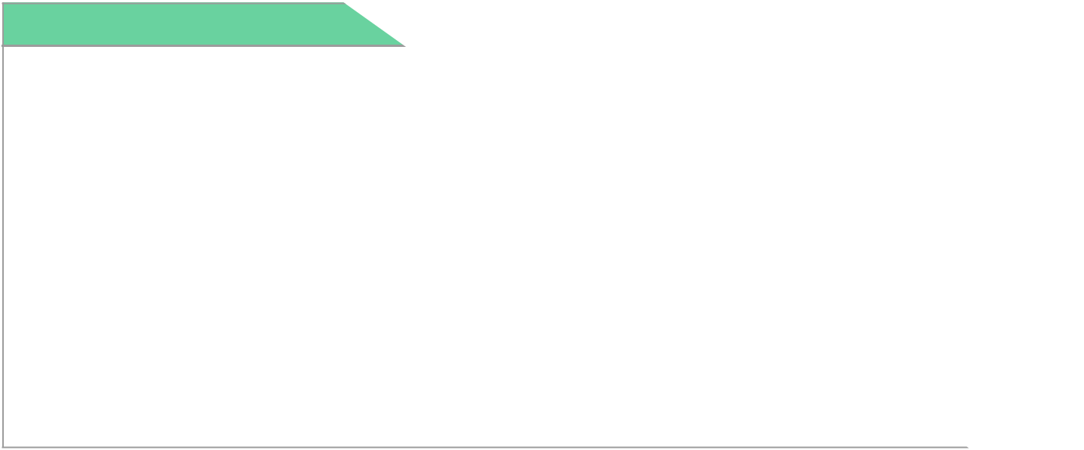

ا ﻹ ر ﺷ ﺎ د ا ت/ ا ﻟ ﻤ ﻼ ﺣ ﻈ ﺎ ت

ﻳﻄﻠﺐ اﻟﻤﻌﻠﻢ ﻣﻦ اﻟﻄﻼب ﺑﺈﻟﻘﺎء ﻧﻈﺮة ﻋﺎﻣﺔ ﻋﻠﻲ اﻟﺪرس ﺑﻘﺮاءة اﻟﻌﻨﺎوﻳﻦ وﻣﻄﺎﻟﻌﺔ اﻟﺼﻮر وﺗﺸﺠﻴﻌﻬﻢ ﻋﻠﻲ ﺗﻮﻗﻊ ﻣﺎ ﺳﻴﺘﻌﻠﻤﻮﻧﻪ ﻓﻲ ﻫﺬا اﻟﺪرس.

ﻳﻌﺮف اﻟﻄﺎﻟﺐ ﻛﻞ ﻣﻔﺮدة ﺟﺪﻳﺪة ﺗﺮد ﻓﻲ اﻟﺪرس ﺛﻢ اﻃﻠﺐ ﻣﻦ اﻟﻄﻼب اﻟﺒﺤﺚ ﻋﻦ

اﻟﻤﻔﺮدة ﻓﻲ اﻟﺪرس ﻣﻊ ﺗﻌﺮﻳﻔﻬﺎ

ﻻﺑﺪ أن ﻳﻄﺒﻖ اﻟﻤﻌﻠﻢ ﻣﻬﺎرات اﻟﻘﺮاءة واﻟﻤﻨﻈﻢ اﻟﺘﺨﻄﻴﻄﻲ ﻛﻤﺎ ورد ﻓﻲ دﻟﻴﻞ اﻟﻤﻌﻠﻢ .

ﻳﻜﻠﻒ اﻟﻤﻌﻠﻢ اﻟﻄﻼب ﺑﺘﻌﺒﺌﺔ اﻟﻤﻨﻈﻢ اﻟﺘﺨﻄﻴﻄﻲ ﺑﻌﺪ ﻗﺮاءة ﻛﻞ درس وﻳﻤﻜﻦ اﻻﺳﺘﻌﺎﻧﺔ ﺑﺄﺳﺌﻠﺔ أﺧﺘﺒﺮ ﻧﻔﺴﻲ .

ﻳﻘﻮم اﻟﻤﻌﻠﻢ ﺑﺘﻮﺿﻴﺢ اﻟﻤﻔﺮدات وﺗﻄﻮﻳﺮﻫﺎ وﻣﻨﺎﻗﺸﺘﻬﺎ ﻗﺒﻞ اﻟﺒﺪء ﻓﻲ ﻣﻨﺎﻗﺸﺔ ﻣﺤﺘﻮى ﻫﺬا اﻟﺪرس .

ﻳﻄﻠﺐ ﻟﻤﻌﻠﻢ ﻣﻦ اﻟﻄﻼب اﻟﻌﻤﻞ ﻓﻲ ﻣﺠﻤﻮﻋﺎت ﺛﻨﺎﺋﻴﺔ ﻟﻠﺒﺤﺚ ﻋﻦ اﻟﺰﻫﺮة وﻳﺮﺳﻤﻮﻧﻬﺎ . ﻳﻄﻠﺐ اﻟﻤﻌﻠﻢ ﻣﻦ اﻟﻄﻼب ﺑﺎﻟﻨﻈﺮ إﻟﻲ اﻟﺼﻮر واﻷﺷﻜﺎل واﻟﺮﺳﻮم ﺛﻢ ﻳﺴﺄل اﻟﻄﺎﻟﺐ ﻛﻤﺎ ﻫﻮ ﻣﻮﺿﺢ ﻓﻲ دﻟﻴﻞ اﻟﻤﻌﻠﻢ.

ﻳﺘﺄﻣﻞ اﻟﻄﻼب ﻓﻲ ﺻﻮر اﻟﺪرس وﻣﻠﺨﺼﺎﺗﻬﺎ ﻟﻤﺮاﺟﻌﺔ أﻫﻢ اﻷﻓﻜﺎر اﻟﺘﻲ وردت ﻓﻲ اﻟﺪرس

ا ﻋ ﺪ ا د ﺷﺮﻛﺔ ﺗﻄﻮﻳﺮ ﻟﻠﺨﺪﻣﺎت اﻟﺘﻌﻠﻴﻤﻴﺔ


ﺗ ﻢ إ ﻋ ﺪ ا د ا ﻟ ﺨ ﻄ ﺔ ﺑ ﺎ ﺳ ﺘ ﺨ ﺪ ا م ﺑ ﻮ ا ﺑ ﺔ ﻋ ﻴ ﻦ https: / /ien. edu. sa

ﺻﻔﺤﺔ 2 ﻣﻦ 2

هـ
ا ﻟ ﻤ ﺎ د ة | ﻣ ﻮ ﺿ ﻮ ع | ا ﻟ ﺘ ﺎ ر ﻳ ﺦ | ا ﻟ ﺼ ﻒ و ا ﻟ ﻤ ﺮ ﺣ ﻠ ﺔ | ﻋ ﺪ د
ا ﻟ ﻤ ﺎ د ة | ا ﻟ ﺪ ر س | ا ﻟ ﺘ ﺎ ر ﻳ ﺦ | ا ﻟ ﺼ ﻒ و ا ﻟ ﻤ ﺮ ﺣ ﻠ ﺔ | ا ﻟ ﺤ ﺼ ﺺ
اﻟﻌﻠﻮماﻧﻘﺴﺎم اﻟﺨﻼﻳﺎ |  | 13/12/1439 | اﻟﺘﻌﻠﻴﻢ اﻟﻌﺎم-اﻟﻤﺮﺣﻠﺔ اﻻﺑﺘﺪاﺋﻴﺔ-اﻟﺼﻒ اﻟﺴﺎدس اﻻﺑﺘﺪاﺋﻲ-اﻟﻔﺼﻞ اﻟﺪراﺳﻲ | 2
 |  | 13/12/1439 | اﻷول | 2
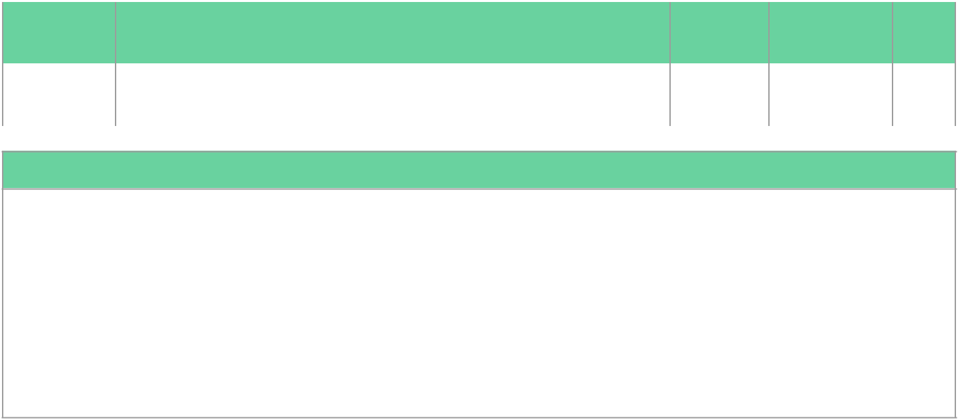

ا ﻟ ﺘ ﻤ ﻬ ﻴ ﺪ

ﺗ ﻘ ﻮ ﻳ ﻢ ا ﻟ ﻤ ﻌ ﺮ ﻓ ﺔ ا ﻟ ﺴ ﺎ ﺑ ﻘ ﺔ :

راﺟﻊ ﻣﻊ اﻟﻄﻼب ﻧﻈﺮﻳﺔ اﻟﺨﻠﻴﺔ، ﺛﻢ اﺳﺄل:

-2 ا ﻧ ﻈ ﺮ و أ ﺗ ﺴ ﺎ ء ل : أ د ع ا ﻟ ﻄ ﺎ ﻟ ﺒ ﺎ ت ﻳ ﺘ ﻨ ﺎ ﻗ ﺸ ﻦ ﺣ ﻮ ل ﻣ ﺤ ﺘ ﻮ ى " ا ﻧ ﻈ ﺮ و أ ﺗ ﺴ ﺎ ء ل "

3 -إ ﺛ ﺎ ر ة ا ﻻ ﻫ ﺘ ﻤ ﺎ م ؛ ﻳﺒﺪأ اﻟﻤﻌﻠﻢ ﺑﻌﺮض ﺗﻮﺿﻴﺤﻲ

اﻋﺮض ﻋﻠﻰ اﻟﻄﻼب ﻓﻴﻠﻢ ﻓﻴﺪﻳﻮ ﻗﺼﻴﺮ ﻟﺨﻠﻴﺔ ﺗﻨﻘﺴﻢ اﻧﻘﺴﺎم ﻣﺎ ﻣﺘﺴﺎو ﻳﺎ . ﺛﻢ

اﺳﺄل وﻳﺘﺒﻊ اﻷﺳﺌﻠﺔ اﻟﻤﻮﺟﻮدة ﻓﻲ دﻟﻴﻞ اﻟﻤﻌﻠﻢ

ا ﻟ ﻬ ﺪ ف ا ﻷ و ل | ﻳ ﻠ ﺨ ﺺ د و ر ة ﺣ ﻴ ﺎ ة ا ﻟ ﺨ ﻠ ﻴ ﺔ
ا ﻟ ﺰ ﻣ ﻦ ا ﻟ ﻤ ﻘ ﺘ ﺮ ح | 4 5
ﻣﺴﺘﻮى اﻟﻬﺪف ﻓﻬﻢ
ا ﻻ ﺳ ﺘ ﺮ ا ﺗ ﻴ ﺠ ﻴ ﺎ ت
ﻋﻘﻮد اﻟﺘﻌﻠﻢ
اﻟﺘﺪرﻳﺲ اﻟﺼﺮﻳﺢ
ﺗﺤﺪﻳﺪ أوﺟﻪ اﻟﺸﺒﻪ واﻻﺧﺘﻼف
ا ﻟ ﻮ ﺳ ﺎ ﺋ ﻞ ا ﻟ ﺘ ﻌ ﻠ ﻴ ﻤ ﻴ ﺔ
اﻟﺼﻮر اﻟﺘﻌﻠﻴﻤﻴﺔ
اﻟﺘﻤﺜﻴﻠﻴﺎت اﻟﺘﻌﻠﻴﻤﻴﺔ
ا ﻟ ﻬ ﺪ ف ا ﻟ ﺜ ﺎ ﻧ ﻰ | ﻳ ﻘ ﺎ ر ن ﺑ ﻴ ﻦ ﻃ ﺮ ا ﺋ ﻖ ﺗ ﻜ ﺎ ﺛ ﺮ ا ﻟ ﻤ ﺨ ﻠ ﻮ ﻗ ﺎ ت ا ﻟ ﺤ ﻴ ﺔ
ا ﻟ ﺰ ﻣ ﻦ ا ﻟ ﻤ ﻘ ﺘ ﺮ ح | 4 5
ﻣﺴﺘﻮى اﻟﻬﺪف ﻓﻬﻢ
ا ﻻ ﺳ ﺘ ﺮ ا ﺗ ﻴ ﺠ ﻴ ﺎ ت
ﻋﻘﻮد اﻟﺘﻌﻠﻢ
اﻟﺘﺪرﻳﺲ اﻟﺼﺮﻳﺢ
ﺗﺤﺪﻳﺪ أوﺟﻪ اﻟﺸﺒﻪ واﻻﺧﺘﻼف
ا ﻟ ﻮ ﺳ ﺎ ﺋ ﻞ ا ﻟ ﺘ ﻌ ﻠ ﻴ ﻤ ﻴ ﺔ
اﻟﺼﻮر اﻟﺘﻌﻠﻴﻤﻴﺔ
اﻟﺘﻤﺜﻴﻠﻴﺎت اﻟﺘﻌﻠﻴﻤﻴﺔ
ا ﻹ ر ﺷ ﺎ د ا ت/ ا ﻟ ﻤ ﻼ ﺣ ﻈ ﺎ ت
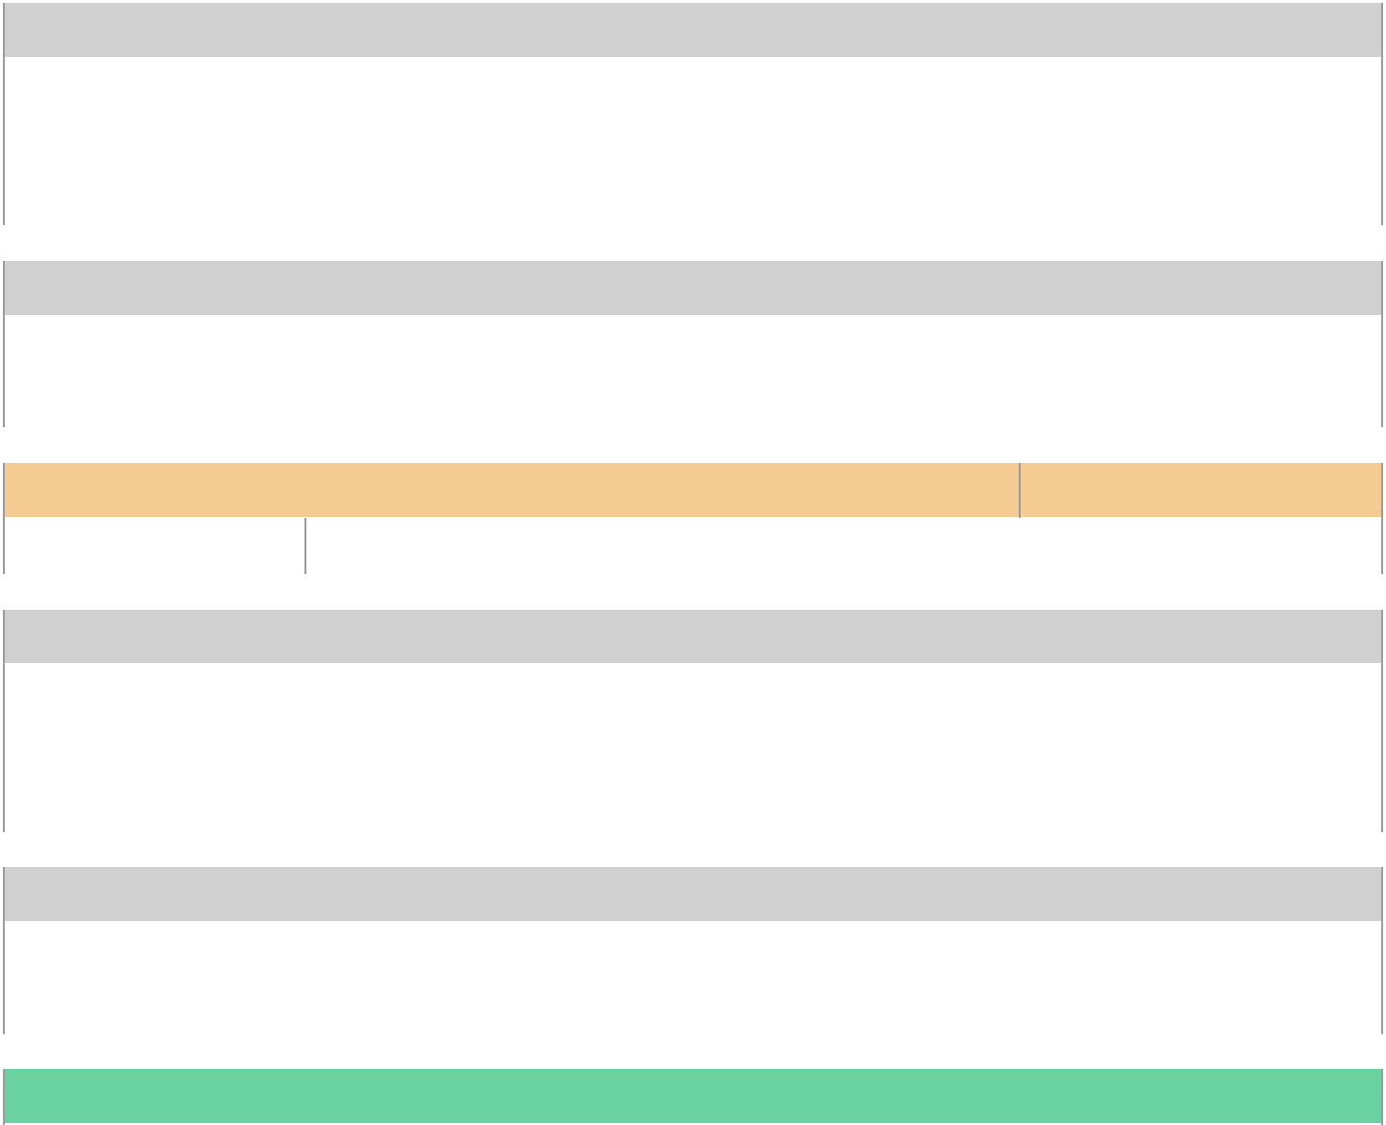

ﺻﻔﺤﺔ 1 ﻣﻦ 2


ﻳﻄﻠﺐ اﻟﻤﻌﻠﻢ ﻣﻦ اﻟﻄﻼب ﺑﺈﻟﻘﺎء ﻧﻈﺮة ﻋﺎﻣﺔ ﻋﻠﻲ اﻟﺪرس ﺑﻘﺮاءة اﻟﻌﻨﺎوﻳﻦ وﻣﻄﺎﻟﻌﺔ اﻟﺼﻮر وﺗﺸﺠﻴﻌﻬﻢ ﻋﻠﻲ ﺗﻮﻗﻊ ﻣﺎ ﺳﻴﺘﻌﻠﻤﻮﻧﻪ ﻓﻲ ﻫﺬا اﻟﺪرس.

ﻳﻌﺮف اﻟﻄﺎﻟﺐ ﻛﻞ ﻣﻔﺮدة ﺟﺪﻳﺪة ﺗﺮد ﻓﻲ اﻟﺪرس ﺛﻢ اﻃﻠﺐ ﻣﻦ اﻟﻄﻼب اﻟﺒﺤﺚ ﻋﻦ

اﻟﻤﻔﺮدة ﻓﻲ اﻟﺪرس ﻣﻊ ﺗﻌﺮﻳﻔﻬﺎ

ﻻﺑﺪ أن ﻳﻄﺒﻖ اﻟﻤﻌﻠﻢ ﻣﻬﺎرات اﻟﻘﺮاءة واﻟﻤﻨﻈﻢ اﻟﺘﺨﻄﻴﻄﻲ ﻛﻤﺎ ورد ﻓﻲ دﻟﻴﻞ اﻟﻤﻌﻠﻢ .

ﻳﻜﻠﻒ اﻟﻤﻌﻠﻢ اﻟﻄﻼب ﺑﺘﻌﺒﺌﺔ اﻟﻤﻨﻈﻢ اﻟﺘﺨﻄﻴﻄﻲ ﺑﻌﺪ ﻗﺮاءة ﻛﻞ درس وﻳﻤﻜﻦ اﻻﺳﺘﻌﺎﻧﺔ ﺑﺄﺳﺌﻠﺔ أﺧﺘﺒﺮ ﻧﻔﺴﻲ .

ﻳﻘﻮم اﻟﻤﻌﻠﻢ ﺑﺘﻮﺿﻴﺢ اﻟﻤﻔﺮدات وﺗﻄﻮﻳﺮﻫﺎ وﻣﻨﺎﻗﺸﺘﻬﺎ ﻗﺒﻞ اﻟﺒﺪء ﻓﻲ ﻣﻨﺎﻗﺸﺔ ﻣﺤﺘﻮى ﻫﺬا اﻟﺪرس .

ﻳﻄﻠﺐ ﻟﻤﻌﻠﻢ ﻣﻦ اﻟﻄﻼب اﻟﻌﻤﻞ ﻓﻲ ﻣﺠﻤﻮﻋﺎت ﺛﻨﺎﺋﻴﺔ ﻟﻠﺒﺤﺚ ﻋﻦ اﻟﺰﻫﺮة وﻳﺮﺳﻤﻮﻧﻬﺎ . ﻳﻄﻠﺐ اﻟﻤﻌﻠﻢ ﻣﻦ اﻟﻄﻼب ﺑﺎﻟﻨﻈﺮ إﻟﻲ اﻟﺼﻮر واﻷﺷﻜﺎل واﻟﺮﺳﻮم ﺛﻢ ﻳﺴﺄل اﻟﻄﺎﻟﺐ ﻛﻤﺎ ﻫﻮ ﻣﻮﺿﺢ ﻓﻲ دﻟﻴﻞ اﻟﻤﻌﻠﻢ.

ﻳﺘﺄﻣﻞ اﻟﻄﻼب ﻓﻲ ﺻﻮر اﻟﺪرس وﻣﻠﺨﺼﺎﺗﻬﺎ ﻟﻤﺮاﺟﻌﺔ أﻫﻢ اﻷﻓﻜﺎر اﻟﺘﻲ وردت ﻓﻲ اﻟﺪرس

ا ﺳ ﻢ ا ﻟ ﻤ ﻌ ﺪ ﻧﻮره ﻋﻠﻲ ذﻋﺎر اﻟﻌﺘﻴﺒﻲ


ﺗ ﻢ إ ﻋ ﺪ ا د ا ﻟ ﺨ ﻄ ﺔ ﺑ ﺎ ﺳ ﺘ ﺨ ﺪ ا م ﺑ ﻮ ا ﺑ ﺔ ﻋ ﻴ ﻦ https: / /ien. edu. sa

ﺻﻔﺤﺔ 2 ﻣﻦ 2

هـ
ا ﻟ ﻤ ﺎ د ة | ﻣ ﻮ ﺿ ﻮ ع |  |  | ا ﻟ ﺘ ﺎ ر ﻳ ﺦ | ا ﻟ ﺼ ﻒ و ا ﻟ ﻤ ﺮ ﺣ ﻠ ﺔ | ﻋ ﺪ د
ا ﻟ ﻤ ﺎ د ة |  | ا ﻟ ﺪ ر س |  | ا ﻟ ﺘ ﺎ ر ﻳ ﺦ | ا ﻟ ﺼ ﻒ و ا ﻟ ﻤ ﺮ ﺣ ﻠ ﺔ | ا ﻟ ﺤ ﺼ ﺺ
اﻟﻌﻠﻮمﺣﻤﺎﻳﺔ اﻟﻤﻮارد13/12/1439 |  |  |  |  | اﻟﺘﻌﻠﻴﻢ اﻟﻌﺎم-اﻟﻤﺮﺣﻠﺔ اﻻﺑﺘﺪاﺋﻴﺔ-اﻟﺼﻒ اﻟﺴﺎدس اﻻﺑﺘﺪاﺋﻲ-اﻟﻔﺼﻞ اﻟﺪراﺳﻲ | 2
 |  |  |  |  | اﻷول | 2
ا ﻟ ﺘ ﻤ ﻬ ﻴ ﺪ
-1 ﺗ ﻘ ﻮ ﻳ ﻢ ا ﻟ ﻤ ﻌ ﺮ ﻓ ﺔ ا ﻟ ﺴ ﺎ ﺑ ﻘ ﺔ : ا ﻋ ﺮ ض ﻋ ﻠ ﻰ ا ﻟ ﻄ ﺎ ﻟ ﺒ ﺎ ت ﺻ ﻮ ر ا ﻟ ﻤ ﺨ ﻠ ﻮ ﻗ ﺎ ت ﺣ ﻴ ﺔ ﻓ ﻲ
ﺑ ﻴ ﺌ ﺎ ﺗ ﻬ ﺎ ا ﻟ ﻄ ﺒ ﻴ ﻌ ﻴ ﺔ
-2 ا ﻧ ﻈ ﺮ و أ ﺗ ﺴ ﺎ ء ل : أ د ع ا ﻟ ﻄ ﺎ ﻟ ﺒ ﺎ ت ﻳ ﺘ ﻨ ﺎ ﻗ ﺸ ﻦ ﺣ ﻮ ل ﻣ ﺤ ﺘ ﻮ ى " ا ﻧ ﻈ ﺮ و أ ﺗ ﺴ ﺎ ء ل "
3 -إ ﺛ ﺎ ر ة ا ﻻ ﻫ ﺘ ﻤ ﺎ م ؛
اﻋﺮض ﺻﻮرا ﻓﻲ اﻟﺼﻒ ﻟﻄﻼب ﻳﻘﻮﻣﻮن ﺑﻨﺸﺎﻃﺎت ﻣﻦ ﺷﺄﻧﻬﺎ ﺣﻤﺎﻳﺔ اﻟﺒﻴﺌﺔ
وﺗﺮﺷﻴﺪ اﺳﺘﻬﻼك اﻟﻤﻮارد اﻟﺤﻴﻮﻳﺔ:ﺛﻢ اﺗﺒﻊ دﻟﻴﻞ اﻟﻤﻌﻠﻢ واﺳﺄل
ا ﻟ ﻬ ﺪ ف ا ﻷ و ل |  |  |  | ﻳ ﺼ ﻒ ا ﻟ ﻤ ﻤ ﺎ ر ﺳ ﺎ ت ا ﻟ ﻤ ﺴ ﺘ ﺨ ﺪ ﻣ ﺔ ﻓ ﻲ ا ﻟ ﺤ ﻔ ﺎ ظ ﻋ ﻠ ﻰ ا ﻟ ﻴ ﺎ ﺑ ﺴ ﺔ و ا ﻟ ﻤ ﺎ ء و ا ﻟ ﻬ ﻮ ا ء
ا ﻟ ﺰ ﻣ ﻦ ا ﻟ ﻤ ﻘ ﺘ ﺮ ح |  |  |  |  | 4 5
ﻣﺴﺘﻮى اﻟﻬﺪف ﻓﻬﻢ
ا ﻻ ﺳ ﺘ ﺮ ا ﺗ ﻴ ﺠ ﻴ ﺎ ت
اﻟﺘﻌﻠﻢ اﻟﺘﻌﺎوﻧﻲ
ﻓﻜﺮ ، زاوج، ﺷﺎرك
ﻋﻘﻮد اﻟﺘﻌﻠﻢ
اﻟﻌﺼﻒ اﻟﺬﻫﻨﻲ
ا ﻟ ﻮ ﺳ ﺎ ﺋ ﻞ ا ﻟ ﺘ ﻌ ﻠ ﻴ ﻤ ﻴ ﺔ
اﻟﺼﻮر اﻟﺘﻌﻠﻴﻤﻴﺔ
اﻟﻤﻘﺎﻃﻊ اﻟﻤﺮﺋﻴﺔ
ا ﻟ ﻬ ﺪ ف ا ﻟ ﺜ ﺎ ﻧ ﻰ |  |  | ﻳ ﻨ ﺎ ﻗ ﺶ ا ﻟ ﻤ ﺼ ﺎ د ر ا ﻟ ﺒ ﺪ ﻳ ﻠ ﺔ ﻟ ﻠ ﻄ ﺎ ﻗ ﺔ ،و ﻃ ﺮ ا ﺋ ﻖ ﺗ ﻘ ﻠ ﻴ ﻞ ا ﻟ ﺘ ﻠ ﻮ ث ا ﻟ ﻨ ﺎ ﺗ ﺞ ﻋ ﻦ ا ﻟ ﻮ ﻗ ﻮ د ا ﻷ ﺣ ﻔ ﻮ ر ي
ا ﻟ ﺰ ﻣ ﻦ ا ﻟ ﻤ ﻘ ﺘ ﺮ ح |  |  |  |  | 4 5
ﻣﺴﺘﻮى اﻟﻬﺪف ﻓﻬﻢ
ا ﻻ ﺳ ﺘ ﺮ ا ﺗ ﻴ ﺠ ﻴ ﺎ ت
اﻟﺘﻌﻠﻢ اﻟﺘﻌﺎوﻧﻲ
ﻓﻜﺮ ، زاوج، ﺷﺎرك
ﻋﻘﻮد اﻟﺘﻌﻠﻢ
اﻟﻌﺼﻒ اﻟﺬﻫﻨﻲ
ا ﻟ ﻮ ﺳ ﺎ ﺋ ﻞ ا ﻟ ﺘ ﻌ ﻠ ﻴ ﻤ ﻴ ﺔ
اﻟﺼﻮر اﻟﺘﻌﻠﻴﻤﻴﺔ
اﻟﻤﻘﺎﻃﻊ اﻟﻤﺮﺋﻴﺔ
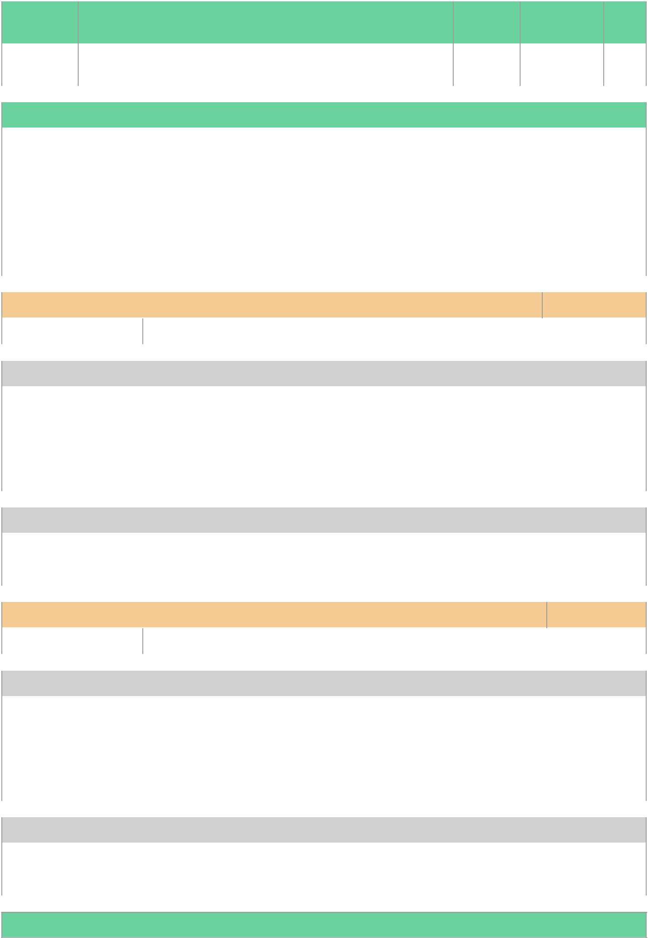

ا ﻹ ر ﺷ ﺎ د ا ت/ ا ﻟ ﻤ ﻼ ﺣ ﻈ ﺎ ت

ﺻﻔﺤﺔ 1 ﻣﻦ 2

ﻳﻄﻠﺐ اﻟﻤﻌﻠﻢ ﻣﻦ اﻟﻄﻼب ﺑﺈﻟﻘﺎء ﻧﻈﺮة ﻋﺎﻣﺔ ﻋﻠﻲ اﻟﺪرس ﺑﻘﺮاءة اﻟﻌﻨﺎوﻳﻦ وﻣﻄﺎﻟﻌﺔ اﻟﺼﻮر وﺗﺸﺠﻴﻌﻬﻢ ﻋﻠﻲ ﺗﻮﻗﻊ ﻣﺎ ﺳﻴﺘﻌﻠﻤﻮﻧﻪ ﻓﻲ ﻫﺬا اﻟﺪرس.

ﻳﻌﺮف اﻟﻄﺎﻟﺐ ﻛﻞ ﻣﻔﺮدة ﺟﺪﻳﺪة ﺗﺮد ﻓﻲ اﻟﺪرس ﺛﻢ اﻃﻠﺐ ﻣﻦ اﻟﻄﻼب اﻟﺒﺤﺚ ﻋﻦ

اﻟﻤﻔﺮدة ﻓﻲ اﻟﺪرس ﻣﻊ ﺗﻌﺮﻳﻔﻬﺎ

ﻻﺑﺪ أن ﻳﻄﺒﻖ اﻟﻤﻌﻠﻢ ﻣﻬﺎرات اﻟﻘﺮاءة واﻟﻤﻨﻈﻢ اﻟﺘﺨﻄﻴﻄﻲ ﻛﻤﺎ ورد ﻓﻲ دﻟﻴﻞ اﻟﻤﻌﻠﻢ .

ﻳﻜﻠﻒ اﻟﻤﻌﻠﻢ اﻟﻄﻼب ﺑﺘﻌﺒﺌﺔ اﻟﻤﻨﻈﻢ اﻟﺘﺨﻄﻴﻄﻲ ﺑﻌﺪ ﻗﺮاءة ﻛﻞ درس وﻳﻤﻜﻦ اﻻﺳﺘﻌﺎﻧﺔ ﺑﺄﺳﺌﻠﺔ أﺧﺘﺒﺮ ﻧﻔﺴﻲ .

ﻳﻘﻮم اﻟﻤﻌﻠﻢ ﺑﺘﻮﺿﻴﺢ اﻟﻤﻔﺮدات وﺗﻄﻮﻳﺮﻫﺎ وﻣﻨﺎﻗﺸﺘﻬﺎ ﻗﺒﻞ اﻟﺒﺪء ﻓﻲ ﻣﻨﺎﻗﺸﺔ ﻣﺤﺘﻮى ﻫﺬا اﻟﺪرس .

ﻳﻄﻠﺐ ﻟﻤﻌﻠﻢ ﻣﻦ اﻟﻄﻼب اﻟﻌﻤﻞ ﻓﻲ ﻣﺠﻤﻮﻋﺎت ﺛﻨﺎﺋﻴﺔ ﻟﻠﺒﺤﺚ ﻋﻦ اﻟﺰﻫﺮة وﻳﺮﺳﻤﻮﻧﻬﺎ . ﻳﻄﻠﺐ اﻟﻤﻌﻠﻢ ﻣﻦ اﻟﻄﻼب ﺑﺎﻟﻨﻈﺮ إﻟﻲ اﻟﺼﻮر واﻷﺷﻜﺎل واﻟﺮﺳﻮم ﺛﻢ ﻳﺴﺄل اﻟﻄﺎﻟﺐ ﻛﻤﺎ ﻫﻮ ﻣﻮﺿﺢ ﻓﻲ دﻟﻴﻞ اﻟﻤﻌﻠﻢ.

ﻳﺘﺄﻣﻞ اﻟﻄﻼب ﻓﻲ ﺻﻮر اﻟﺪرس وﻣﻠﺨﺼﺎﺗﻬﺎ ﻟﻤﺮاﺟﻌﺔ أﻫﻢ اﻷﻓﻜﺎر اﻟﺘﻲ وردت ﻓﻲ اﻟﺪرس

ا ﻋ ﺪ ا د ﺷﺮﻛﺔ ﺗﻄﻮﻳﺮ ﻟﻠﺨﺪﻣﺎت اﻟﺘﻌﻠﻴﻤﻴﺔ


ﺗ ﻢ إ ﻋ ﺪ ا د ا ﻟ ﺨ ﻄ ﺔ ﺑ ﺎ ﺳ ﺘ ﺨ ﺪ ا م ﺑ ﻮ ا ﺑ ﺔ ﻋ ﻴ ﻦ https: / /ien. edu. sa

ﺻﻔﺤﺔ 2 ﻣﻦ 2

هـ
ا ﻟ ﻤ ﺎ د ة | ﻣ ﻮ ﺿ ﻮ ع ا ﻟ ﺪ ر س | ا ﻟ ﺘ ﺎ ر ﻳ ﺦ | ا ﻟ ﺼ ﻒ و ا ﻟ ﻤ ﺮ ﺣ ﻠ ﺔ | ﻋ ﺪ د
 |  |  |  | ا ﻟ ﺤ ﺼ ﺺ
اﻟﻌﻠﻮم | ﻋﻤﻠﻴﺎت اﻟﺤﻴﺎة ﻓﻲ اﻟﻤﺨﻠﻮﻗﺎت | 13/12/1439 | اﻟﺘﻌﻠﻴﻢ اﻟﻌﺎم-اﻟﻤﺮﺣﻠﺔ اﻻﺑﺘﺪاﺋﻴﺔ-اﻟﺼﻒ اﻟﺴﺎدس اﻻﺑﺘﺪاﺋﻲ- | 2
اﻟﻌﻠﻮم | اﻟﺤﻴﺔ اﻟﺪﻗﻴﻘﺔ | 13/12/1439 | اﻟﻔﺼﻞ اﻟﺪراﺳﻲ اﻷول | 2
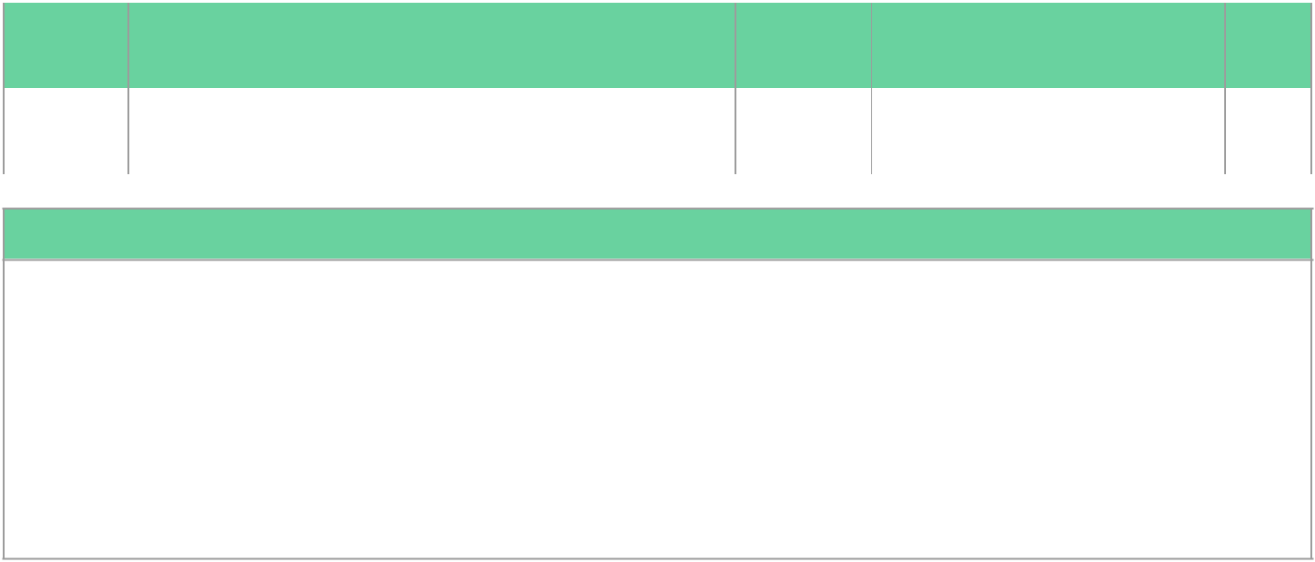

ا ﻟ ﺘ ﻤ ﻬ ﻴ ﺪ

-1 ﺗ ﻘ ﻮ ﻳ ﻢ ا ﻟ ﻤ ﻌ ﺮ ﻓ ﺔ ا ﻟ ﺴ ﺎ ﺑ ﻘ ﺔ : ا ﻋ ﺮ ض ﻋ ﻠ ﻰ ا ﻟ ﻄ ﺎ ﻟ ﺒ ﺎ ت ﺻ ﻮ ر ا ﻟ ﻤ ﺨ ﻠ ﻮ ﻗ ﺎ ت ﺣ ﻴ ﺔ ﻓ ﻲ ﺑ ﻴ ﺌ ﺎ ﺗ ﻬ ﺎ ا ﻟ ﻄ ﺒ ﻴ ﻌ ﻴ ﺔ

-2 ا ﻧ ﻈ ﺮ و أ ﺗ ﺴ ﺎ ء ل : أ د ع ا ﻟ ﻄ ﺎ ﻟ ﺒ ﺎ ت ﻳ ﺘ ﻨ ﺎ ﻗ ﺸ ﻦ ﺣ ﻮ ل ﻣ ﺤ ﺘ ﻮ ى " ا ﻧ ﻈ ﺮ و أ ﺗ ﺴ ﺎ ء ل "

3 -إ ﺛ ﺎ ر ة ا ﻻ ﻫ ﺘ ﻤ ﺎ م ؛

ﻛﻠﻤﺔ اﻟﺠﺮاﺛﻴﻢ ﻣﺄﻟﻮف ﻟﺪى اﻟﻄﻼب، ﻟﻜﻦ ﻗﺪ ﻻ ﻳﻌﺮﻓﻮن ﻣﺪﻟﻮﻟﻬﺎ. ﻧﺎﻗﺶ

ﻣﻌﻬﻢ ﻣﺎ ﻳﻌﺮﻓﻮﻧﻪ ﻋﻦ اﻟﺠﺮاﺛﻴﻢ، ﺛﻢ اﺳﺄل:ﺛﻢ اﺗﺒﻊ دﻟﻴﻞ اﻟﻤﻌﻠﻢ واﺳﺄل

ا ﻟ ﻬ ﺪ ف ا ﻷ و ل | ﻳ ﻘ ﺎ ر ن ﺑ ﻴ ﻦ أ ﻧ ﻮ ا ع ﻣ ﺨ ﺘ ﻠ ﻔ ﺔ ﻣ ﻦ ا ﻟ ﻤ ﺨ ﻠ ﻮ ﻗ ﺎ ت ا ﻟ ﺤ ﻴ ﺔ ا ﻟ ﺪ ﻗ ﻴ ﻘ ﺔ
ا ﻟ ﺰ ﻣ ﻦ ا ﻟ ﻤ ﻘ ﺘ ﺮ ح | 4 5
ﻣﺴﺘﻮى اﻟﻬﺪف ﻓﻬﻢ
ا ﻻ ﺳ ﺘ ﺮ ا ﺗ ﻴ ﺠ ﻴ ﺎ ت
اﻷﻧﺸﻄﺔ اﻟﻤﺘﺪرﺟﺔ
ﺟﺪول اﻟﺘﻌﻠﻢ K-W-L
ﺧﺮاﺋﻂ اﻟﻤﻔﺎﻫﻴﻢ
اﻟﻌﺼﻒ اﻟﺬﻫﻨﻲ
ا ﻟ ﻮ ﺳ ﺎ ﺋ ﻞ ا ﻟ ﺘ ﻌ ﻠ ﻴ ﻤ ﻴ ﺔ
اﻟﻠﻮﺣﺎت اﻟﺘﻌﻠﻴﻤﻴﺔ
اﻟﻌﺮوض اﻟﺘﻘﺪﻳﻤﻴﺔ
ا ﻟ ﻬ ﺪ ف ا ﻟ ﺜ ﺎ ﻧ ﻰ | ﻳ ﻮ ﺿ ﺢ ﻛ ﻴ ﻒ ﺗ ﻌ ﻴ ﺶ و ﺗ ﺘ ﻜ ﺎ ﺛ ﺮ ا ﻟ ﻤ ﺨ ﻠ ﻮ ﻗ ﺎ ت ا ﻟ ﺤ ﻴ ﺔ ا ﻟ ﺪ ﻗ ﻴ ﻘ ﺔ
ا ﻟ ﺰ ﻣ ﻦ ا ﻟ ﻤ ﻘ ﺘ ﺮ ح | 4 5
ﻣﺴﺘﻮى اﻟﻬﺪف ﻓﻬﻢ
ا ﻻ ﺳ ﺘ ﺮ ا ﺗ ﻴ ﺠ ﻴ ﺎ ت
اﻷﻧﺸﻄﺔ اﻟﻤﺘﺪرﺟﺔ
ﺟﺪول اﻟﺘﻌﻠﻢ K-W-L
ﺧﺮاﺋﻂ اﻟﻤﻔﺎﻫﻴﻢ
اﻟﻌﺼﻒ اﻟﺬﻫﻨﻲ
ا ﻟ ﻮ ﺳ ﺎ ﺋ ﻞ ا ﻟ ﺘ ﻌ ﻠ ﻴ ﻤ ﻴ ﺔ
اﻟﻠﻮﺣﺎت اﻟﺘﻌﻠﻴﻤﻴﺔ
اﻟﻌﺮوض اﻟﺘﻘﺪﻳﻤﻴﺔ
ا ﻹ ر ﺷ ﺎ د ا ت/ ا ﻟ ﻤ ﻼ ﺣ ﻈ ﺎ ت
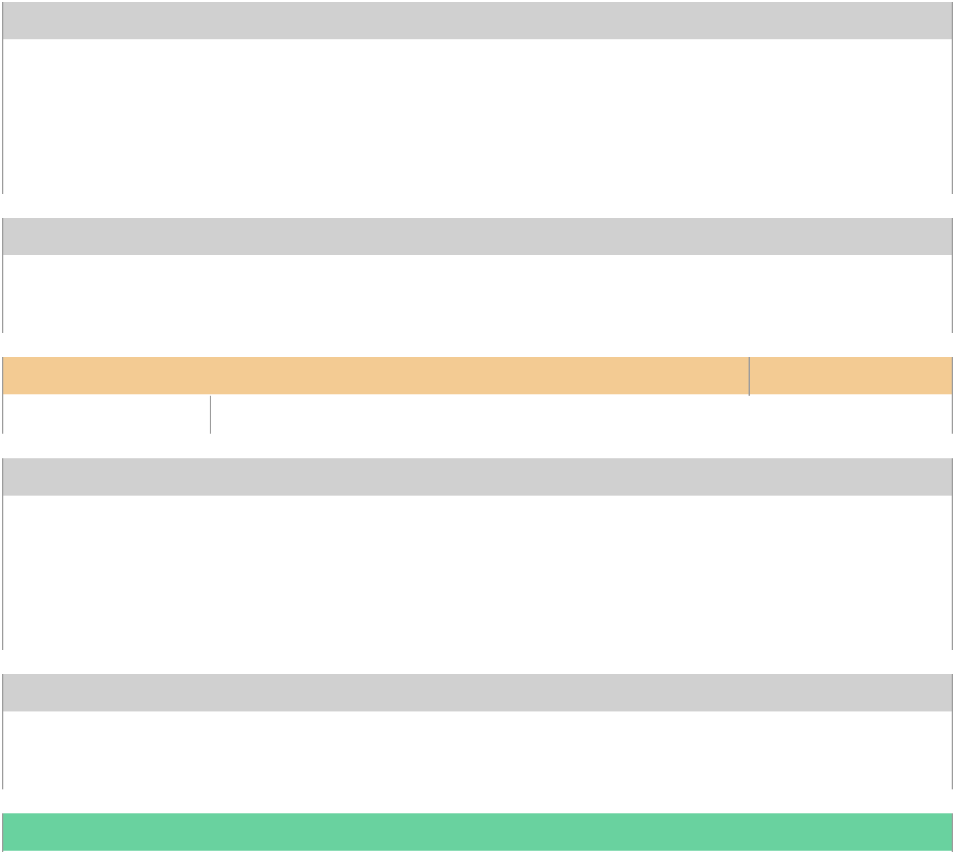

ﺻﻔﺤﺔ 1 ﻣﻦ 2

ﻳﻄﻠﺐ اﻟﻤﻌﻠﻢ ﻣﻦ اﻟﻄﻼب ﺑﺈﻟﻘﺎء ﻧﻈﺮة ﻋﺎﻣﺔ ﻋﻠﻲ اﻟﺪرس ﺑﻘﺮاءة اﻟﻌﻨﺎوﻳﻦ وﻣﻄﺎﻟﻌﺔ اﻟﺼﻮر وﺗﺸﺠﻴﻌﻬﻢ ﻋﻠﻲ ﺗﻮﻗﻊ ﻣﺎ ﺳﻴﺘﻌﻠﻤﻮﻧﻪ ﻓﻲ ﻫﺬا اﻟﺪرس.

ﻳﻌﺮف اﻟﻄﺎﻟﺐ ﻛﻞ ﻣﻔﺮدة ﺟﺪﻳﺪة ﺗﺮد ﻓﻲ اﻟﺪرس ﺛﻢ اﻃﻠﺐ ﻣﻦ اﻟﻄﻼب اﻟﺒﺤﺚ ﻋﻦ

اﻟﻤﻔﺮدة ﻓﻲ اﻟﺪرس ﻣﻊ ﺗﻌﺮﻳﻔﻬﺎ

ﻻﺑﺪ أن ﻳﻄﺒﻖ اﻟﻤﻌﻠﻢ ﻣﻬﺎرات اﻟﻘﺮاءة واﻟﻤﻨﻈﻢ اﻟﺘﺨﻄﻴﻄﻲ ﻛﻤﺎ ورد ﻓﻲ دﻟﻴﻞ اﻟﻤﻌﻠﻢ .

ﻳﻜﻠﻒ اﻟﻤﻌﻠﻢ اﻟﻄﻼب ﺑﺘﻌﺒﺌﺔ اﻟﻤﻨﻈﻢ اﻟﺘﺨﻄﻴﻄﻲ ﺑﻌﺪ ﻗﺮاءة ﻛﻞ درس وﻳﻤﻜﻦ اﻻﺳﺘﻌﺎﻧﺔ ﺑﺄﺳﺌﻠﺔ أﺧﺘﺒﺮ ﻧﻔﺴﻲ .

ﻳﻘﻮم اﻟﻤﻌﻠﻢ ﺑﺘﻮﺿﻴﺢ اﻟﻤﻔﺮدات وﺗﻄﻮﻳﺮﻫﺎ وﻣﻨﺎﻗﺸﺘﻬﺎ ﻗﺒﻞ اﻟﺒﺪء ﻓﻲ ﻣﻨﺎﻗﺸﺔ ﻣﺤﺘﻮى ﻫﺬا اﻟﺪرس .

ﻳﻄﻠﺐ ﻟﻤﻌﻠﻢ ﻣﻦ اﻟﻄﻼب اﻟﻌﻤﻞ ﻓﻲ ﻣﺠﻤﻮﻋﺎت ﺛﻨﺎﺋﻴﺔ ﻟﻠﺒﺤﺚ ﻋﻦ اﻟﺰﻫﺮة وﻳﺮﺳﻤﻮﻧﻬﺎ . ﻳﻄﻠﺐ اﻟﻤﻌﻠﻢ ﻣﻦ اﻟﻄﻼب ﺑﺎﻟﻨﻈﺮ إﻟﻲ اﻟﺼﻮر واﻷﺷﻜﺎل واﻟﺮﺳﻮم ﺛﻢ ﻳﺴﺄل اﻟﻄﺎﻟﺐ ﻛﻤﺎ ﻫﻮ ﻣﻮﺿﺢ ﻓﻲ دﻟﻴﻞ اﻟﻤﻌﻠﻢ.

ﻳﺘﺄﻣﻞ اﻟﻄﻼب ﻓﻲ ﺻﻮر اﻟﺪرس وﻣﻠﺨﺼﺎﺗﻬﺎ ﻟﻤﺮاﺟﻌﺔ أﻫﻢ اﻷﻓﻜﺎر اﻟﺘﻲ وردت ﻓﻲ اﻟﺪرس

ا ﻋ ﺪ ا د ﺷﺮﻛﺔ ﺗﻄﻮﻳﺮ ﻟﻠﺨﺪﻣﺎت اﻟﺘﻌﻠﻴﻤﻴﺔ


ﺗ ﻢ إ ﻋ ﺪ ا د ا ﻟ ﺨ ﻄ ﺔ ﺑ ﺎ ﺳ ﺘ ﺨ ﺪ ا م ﺑ ﻮ ا ﺑ ﺔ ﻋ ﻴ ﻦ https: / /ien. edu. sa

ﺻﻔﺤﺔ 2 ﻣﻦ 2

هـ
ا ﻟ ﻤ ﺎ د ة | ﻣ ﻮ ﺿ ﻮ ع ا ﻟ ﺪ ر س | ا ﻟ ﺘ ﺎ ر ﻳ ﺦ | ا ﻟ ﺼ ﻒ و ا ﻟ ﻤ ﺮ ﺣ ﻠ ﺔ
اﻟﻌﻠﻮم | ﻋﻤﻠﻴﺎت اﻟﺤﻴﺎة ﻓﻲ | 13/12/1439 | اﻟﺘﻌﻠﻴﻢ اﻟﻌﺎم-اﻟﻤﺮﺣﻠﺔ اﻻﺑﺘﺪاﺋﻴﺔ-اﻟﺼﻒ اﻟﺴﺎدس اﻻﺑﺘﺪاﺋﻲ-اﻟﻔﺼﻞ
اﻟﻌﻠﻮم | اﻟﻨﺒﺎﺗﺎت | 13/12/1439 | اﻟﺪراﺳﻲ اﻷول
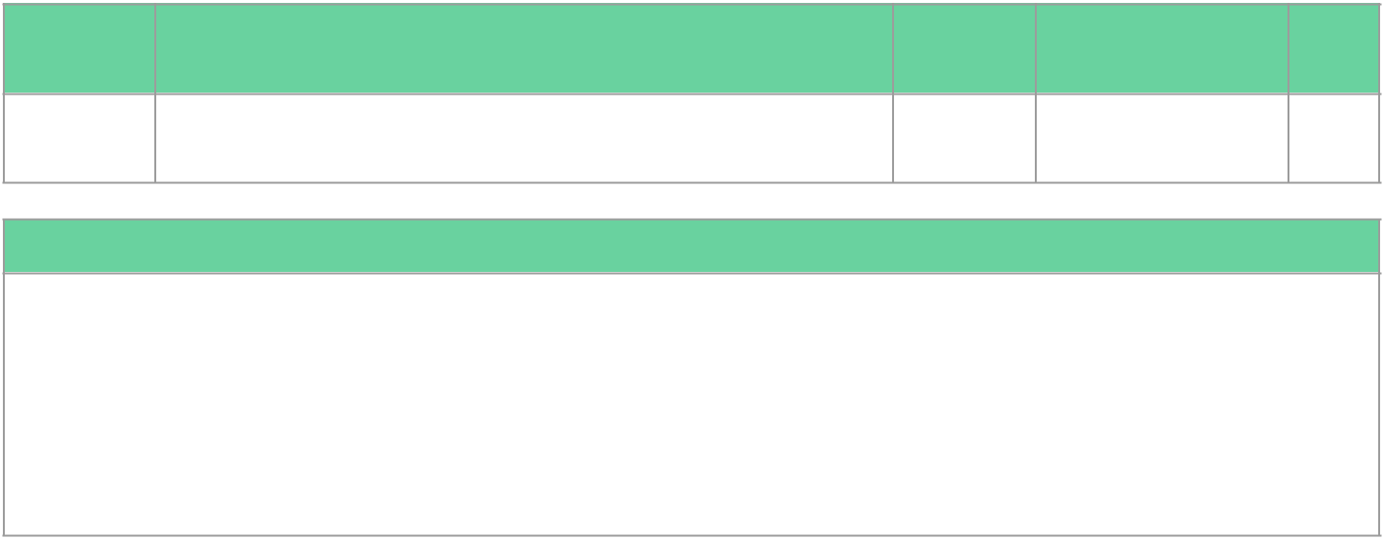

ا ﻟ ﺘ ﻤ ﻬ ﻴ ﺪ

-1 ﺗ ﻘ ﻮ ﻳ ﻢ ا ﻟ ﻤ ﻌ ﺮ ﻓ ﺔ ا ﻟ ﺴ ﺎ ﺑ ﻘ ﺔ : ا ﻋ ﺮ ض ﻋ ﻠ ﻰ ا ﻟ ﻄ ﺎ ﻟ ﺒ ﺎ ت ﺻ ﻮ ر ا ﻟ ﻤ ﺨ ﻠ ﻮ ﻗ ﺎ ت ﺣ ﻴ ﺔ ﻓ ﻲ ﺑ ﻴ ﺌ ﺎ ﺗ ﻬ ﺎ ا ﻟ ﻄ ﺒ ﻴ ﻌ ﻴ ﺔ

-2 ا ﻧ ﻈ ﺮ و أ ﺗ ﺴ ﺎ ء ل : أ د ع ا ﻟ ﻄ ﺎ ﻟ ﺒ ﺎ ت ﻳ ﺘ ﻨ ﺎ ﻗ ﺸ ﻦ ﺣ ﻮ ل ﻣ ﺤ ﺘ ﻮ ى " ا ﻧ ﻈ ﺮ و أ ﺗ ﺴ ﺎ ء ل "

3 -إ ﺛ ﺎ ر ة ا ﻻ ﻫ ﺘ ﻤ ﺎ م

اﻋﺮض ﻋﻠﻰ اﻟﻄﻼب ﺻﻮرا ﻣﺨﺘﻠﻔﺔ ﻟﻠﻨﺒﺎﺗﺎت، ﺛﻢ اﺳﺄل:

ا ﻟ ﻬ ﺪ ف ا ﻷ و ل ﻳ ﺼ ﻒ ﻋ ﻤ ﻠ ﻴ ﺎ ت ا ﻟ ﺘ ﻜ ﺎ ﺛ ﺮ ﻓ ﻲ ا ﻟ ﻨ ﺒ ﺎ ت
ا ﻟ ﺰ ﻣ ﻦ ا ﻟ ﻤ ﻘ ﺘ ﺮ ح 4 5

ﻣﺴﺘﻮى اﻟﻬﺪف ﻓﻬﻢ
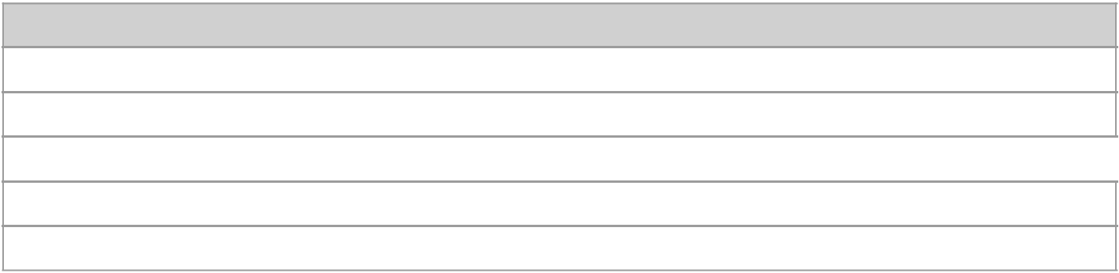

ا ﻻ ﺳ ﺘ ﺮ ا ﺗ ﻴ ﺠ ﻴ ﺎ ت

اﻟﺘﻌﻠﻢ اﻟﺘﻌﺎوﻧﻲ

ﺟﺪول اﻟﺘﻌﻠﻢ K-W-L

اﻻﺳﺘﻘﺼﺎء

اﻟﺘﺪرﻳﺲ اﻟﺼﺮﻳﺢ

ﺗﺤﺪﻳﺪ أوﺟﻪ اﻟﺸﺒﻪ واﻻﺧﺘﻼف

ا ﻟ ﻮ ﺳ ﺎ ﺋ ﻞ ا ﻟ ﺘ ﻌ ﻠ ﻴ ﻤ ﻴ ﺔ

اﻟﺼﻮر اﻟﺘﻌﻠﻴﻤﻴﺔ

اﻟﻌﺮوض اﻟﺘﻘﺪﻳﻤﻴﺔ

اﻟﻠﻮﺣﺎت اﻟﺘﻌﻠﻴﻤﻴﺔ

ا ﻟ ﻬ ﺪ ف ا ﻟ ﺜ ﺎ ﻧ ﻰ ﻳ ﺘ ﺘ ﺒ ﻊ د و ر ا ت ﺣ ﻴ ﺎ ة ﻧ ﺒ ﺎ ﺗ ﺎ ت ﻣ ﺨ ﺘ ﻠ ﻔ ﺔ
ا ﻟ ﺰ ﻣ ﻦ ا ﻟ ﻤ ﻘ ﺘ ﺮ ح 4 5

ﻣﺴﺘﻮى اﻟﻬﺪف ﻓﻬﻢ

ا ﻻ ﺳ ﺘ ﺮ ا ﺗ ﻴ ﺠ ﻴ ﺎ ت

اﻟﺘﻌﻠﻢ اﻟﺘﻌﺎوﻧﻲ

ﺟﺪول اﻟﺘﻌﻠﻢ K-W-L

اﻻﺳﺘﻘﺼﺎء

اﻟﺘﺪرﻳﺲ اﻟﺼﺮﻳﺢ

ﺗﺤﺪﻳﺪ أوﺟﻪ اﻟﺸﺒﻪ واﻻﺧﺘﻼف

ا ﻟ ﻮ ﺳ ﺎ ﺋ ﻞ ا ﻟ ﺘ ﻌ ﻠ ﻴ ﻤ ﻴ ﺔ

اﻟﺼﻮر اﻟﺘﻌﻠﻴﻤﻴﺔ

اﻟﻌﺮوض اﻟﺘﻘﺪﻳﻤﻴﺔ

اﻟﻠﻮﺣﺎت اﻟﺘﻌﻠﻴﻤﻴﺔ

  - ﺪ د

- ﻟ ﺤ ﺼ ﺺ

2

ﺻﻔﺤﺔ 1 ﻣﻦ 2

ا ﻹ ر ﺷ ﺎ د ا ت/ ا ﻟ ﻤ ﻼ ﺣ ﻈ ﺎ ت

ﻳﻄﻠﺐ اﻟﻤﻌﻠﻢ ﻣﻦ اﻟﻄﻼب ﺑﺈﻟﻘﺎء ﻧﻈﺮة ﻋﺎﻣﺔ ﻋﻠﻲ اﻟﺪرس ﺑﻘﺮاءة اﻟﻌﻨﺎوﻳﻦ وﻣﻄﺎﻟﻌﺔ اﻟﺼﻮر وﺗﺸﺠﻴﻌﻬﻢ ﻋﻠﻲ ﺗﻮﻗﻊ ﻣﺎ ﺳﻴﺘﻌﻠﻤﻮﻧﻪ ﻓﻲ ﻫﺬا اﻟﺪرس.

ﻳﻌﺮف اﻟﻄﺎﻟﺐ ﻛﻞ ﻣﻔﺮدة ﺟﺪﻳﺪة ﺗﺮد ﻓﻲ اﻟﺪرس ﺛﻢ اﻃﻠﺐ ﻣﻦ اﻟﻄﻼب اﻟﺒﺤﺚ ﻋﻦ

اﻟﻤﻔﺮدة ﻓﻲ اﻟﺪرس ﻣﻊ ﺗﻌﺮﻳﻔﻬﺎ

ﻻﺑﺪ أن ﻳﻄﺒﻖ اﻟﻤﻌﻠﻢ ﻣﻬﺎرات اﻟﻘﺮاءة واﻟﻤﻨﻈﻢ اﻟﺘﺨﻄﻴﻄﻲ ﻛﻤﺎ ورد ﻓﻲ دﻟﻴﻞ اﻟﻤﻌﻠﻢ .

ﻳﻜﻠﻒ اﻟﻤﻌﻠﻢ اﻟﻄﻼب ﺑﺘﻌﺒﺌﺔ اﻟﻤﻨﻈﻢ اﻟﺘﺨﻄﻴﻄﻲ ﺑﻌﺪ ﻗﺮاءة ﻛﻞ درس وﻳﻤﻜﻦ اﻻﺳﺘﻌﺎﻧﺔ ﺑﺄﺳﺌﻠﺔ أﺧﺘﺒﺮ ﻧﻔﺴﻲ .

ﻳﻘﻮم اﻟﻤﻌﻠﻢ ﺑﺘﻮﺿﻴﺢ اﻟﻤﻔﺮدات وﺗﻄﻮﻳﺮﻫﺎ وﻣﻨﺎﻗﺸﺘﻬﺎ ﻗﺒﻞ اﻟﺒﺪء ﻓﻲ ﻣﻨﺎﻗﺸﺔ ﻣﺤﺘﻮى ﻫﺬا اﻟﺪرس .

ﻳﻄﻠﺐ ﻟﻤﻌﻠﻢ ﻣﻦ اﻟﻄﻼب اﻟﻌﻤﻞ ﻓﻲ ﻣﺠﻤﻮﻋﺎت ﺛﻨﺎﺋﻴﺔ ﻟﻠﺒﺤﺚ ﻋﻦ اﻟﺰﻫﺮة وﻳﺮﺳﻤﻮﻧﻬﺎ . ﻳﻄﻠﺐ اﻟﻤﻌﻠﻢ ﻣﻦ اﻟﻄﻼب ﺑﺎﻟﻨﻈﺮ إﻟﻲ اﻟﺼﻮر واﻷﺷﻜﺎل واﻟﺮﺳﻮم ﺛﻢ ﻳﺴﺄل اﻟﻄﺎﻟﺐ ﻛﻤﺎ ﻫﻮ ﻣﻮﺿﺢ ﻓﻲ دﻟﻴﻞ اﻟﻤﻌﻠﻢ.

ﻳﺘﺄﻣﻞ اﻟﻄﻼب ﻓﻲ ﺻﻮر اﻟﺪرس وﻣﻠﺨﺼﺎﺗﻬﺎ ﻟﻤﺮاﺟﻌﺔ أﻫﻢ اﻷﻓﻜﺎر اﻟﺘﻲ وردت ﻓﻲ اﻟﺪرس

ا ﻋ ﺪ ا د ﺷﺮﻛﺔ ﺗﻄﻮﻳﺮ ﻟﻠﺨﺪﻣﺎت اﻟﺘﻌﻠﻴﻤﻴﺔ


ﺗ ﻢ إ ﻋ ﺪ ا د ا ﻟ ﺨ ﻄ ﺔ ﺑ ﺎ ﺳ ﺘ ﺨ ﺪ ا م ﺑ ﻮ ا ﺑ ﺔ ﻋ ﻴ ﻦ https: / /ien. edu. sa

ﺻﻔﺤﺔ 2 ﻣﻦ 2

هـ
ا ﻟ ﻤ ﺎ د ةﻣ ﻮ ﺿ ﻮ ع ا ﻟ ﺪ ر س |  | ا ﻟ ﺘ ﺎ ر ﻳ ﺦ | ا ﻟ ﺼ ﻒ و ا ﻟ ﻤ ﺮ ﺣ ﻠ ﺔ
اﻟﻌﻠﻮم | ﻣﻘﺎرﻧﺔ اﻷﻧﻈﻤﺔ | 13/12/1439 | اﻟﺘﻌﻠﻴﻢ اﻟﻌﺎم-اﻟﻤﺮﺣﻠﺔ اﻻﺑﺘﺪاﺋﻴﺔ-اﻟﺼﻒ اﻟﺴﺎدس اﻻﺑﺘﺪاﺋﻲ-اﻟﻔﺼﻞ
اﻟﻌﻠﻮم | اﻟﺒﻴﺌﻴﺔ | 13/12/1439 | اﻟﺪراﺳﻲ اﻷول
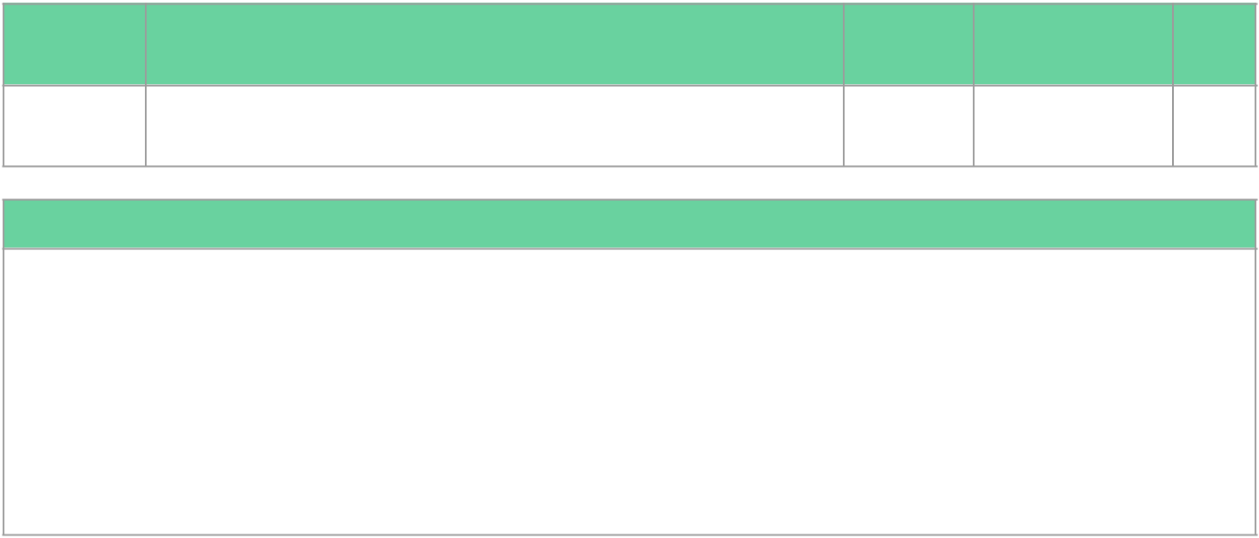

ا ﻟ ﺘ ﻤ ﻬ ﻴ ﺪ

-1 ﺗ ﻘ ﻮ ﻳ ﻢ ا ﻟ ﻤ ﻌ ﺮ ﻓ ﺔ ا ﻟ ﺴ ﺎ ﺑ ﻘ ﺔ : ا ﻋ ﺮ ض ﻋ ﻠ ﻰ ا ﻟ ﻄ ﺎ ﻟ ﺒ ﺎ ت ﺻ ﻮ ر ا ﻟ ﻤ ﺨ ﻠ ﻮ ﻗ ﺎ ت ﺣ ﻴ ﺔ ﻓ ﻲ ﺑ ﻴ ﺌ ﺎ ﺗ ﻬ ﺎ ا ﻟ ﻄ ﺒ ﻴ ﻌ ﻴ ﺔ

-2 ا ﻧ ﻈ ﺮ و أ ﺗ ﺴ ﺎ ء ل : أ د ع ا ﻟ ﻄ ﺎ ﻟ ﺒ ﺎ ت ﻳ ﺘ ﻨ ﺎ ﻗ ﺸ ﻦ ﺣ ﻮ ل ﻣ ﺤ ﺘ ﻮ ى " ا ﻧ ﻈ ﺮ و أ ﺗ ﺴ ﺎ ء ل "

3 -إ ﺛ ﺎ ر ة ا ﻻ ﻫ ﺘ ﻤ ﺎ م ؛

اﻋﺮض ﻋﻠﻰ اﻟﻄﻼب م ﺟﺴﻢ اﻟﻜﺮة اﻷرﺿﻴﺔ، واﻃﻠﺐ إﻟﻴﻬﻢ ﺗﺤﺪﻳﺪ اﻟﻴﺎﺑﺴﺔ واﻟﻤﺎء

وﺧﻂ اﻻﺳﺘﻮاء :ﺛﻢ اﺗﺒﻊ دﻟﻴﻞ اﻟﻤﻌﻠﻢ واﺳﺄل

ا ﻟ ﻬ ﺪ ف ا ﻷ و ل ﻳ ﻮ ﺿ ﺢ ﻛ ﻴ ﻒ ﻳ ﺆ ﺛ ﺮ ا ﻟ ﻤ ﻨ ﺎ خ ﻓ ﻲ ا ﻟ ﻤ ﺨ ﻠ ﻮ ﻗ ﺎ ت ا ﻟ ﺤ ﻴ ﺔ ا ﻟ ﺘ ﻲ ﺗ ﻌ ﻴ ﺶ ﻓ ﻲ ﻣ ﻨ ﻄ ﻘ ﺔ ﺣ ﻴ ﻮ ﻳ ﺔ
ا ﻟ ﺰ ﻣ ﻦ ا ﻟ ﻤ ﻘ ﺘ ﺮ ح 4 5

ﻣﺴﺘﻮى اﻟﻬﺪف ﻓﻬﻢ
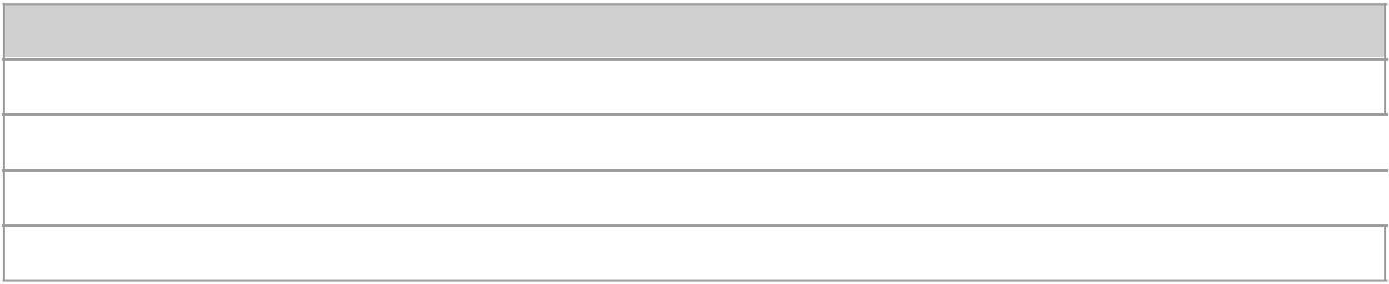

ا ﻻ ﺳ ﺘ ﺮ ا ﺗ ﻴ ﺠ ﻴ ﺎ ت

ﺗﺤﺪﻳﺪ أوﺟﻪ اﻟﺸﺒﻪ واﻻﺧﺘﻼف

ﺧﺮاﺋﻂ اﻟﻤﻔﺎﻫﻴﻢ

ﺟﺪول اﻟﺘﻌﻠﻢ K-W-L

ﺳﻜﺎﻣﺒﺮ

ا ﻟ ﻮ ﺳ ﺎ ﺋ ﻞ ا ﻟ ﺘ ﻌ ﻠ ﻴ ﻤ ﻴ ﺔ

اﻟﻠﻮﺣﺎت اﻟﺘﻌﻠﻴﻤﻴﺔ

اﻟﻠﻮﺣﺎت اﻟﺘﻌﻠﻴﻤﻴﺔ

اﻟﻤﻘﺎﻃﻊ اﻟﻤﺮﺋﻴﺔ

ا ﻟ ﻬ ﺪ ف ا ﻟ ﺜ ﺎ ﻧ ﻰ ﻳ ﻘ ﺎ ر ن ﺑ ﻴ ﻦ ﻟ ﻈ ﺮ و ف ا ﻟ ﻤ ﻨ ﺎ ﺧ ﻴ ﺔ ا ﻟ ﺘ ﻲ ﺗ ﺴ ﻮ د ا ﻟ ﻤ ﻨ ﺎ ﻃ ﻖ ا ﻟ ﻤ ﺨ ﺘ ﻠ ﻔ ﺔ
ا ﻟ ﺰ ﻣ ﻦ ا ﻟ ﻤ ﻘ ﺘ ﺮ ح 4 5

ﻣﺴﺘﻮى اﻟﻬﺪف ﻓﻬﻢ
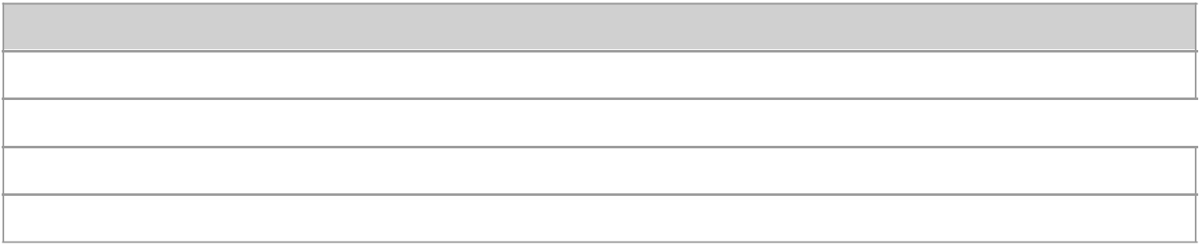

ا ﻻ ﺳ ﺘ ﺮ ا ﺗ ﻴ ﺠ ﻴ ﺎ ت

ﺗﺤﺪﻳﺪ أوﺟﻪ اﻟﺸﺒﻪ واﻻﺧﺘﻼف

ﺧﺮاﺋﻂ اﻟﻤﻔﺎﻫﻴﻢ

ﺟﺪول اﻟﺘﻌﻠﻢ K-W-L

ﺳﻜﺎﻣﺒﺮ

ا ﻟ ﻮ ﺳ ﺎ ﺋ ﻞ ا ﻟ ﺘ ﻌ ﻠ ﻴ ﻤ ﻴ ﺔ

اﻟﻠﻮﺣﺎت اﻟﺘﻌﻠﻴﻤﻴﺔ

اﻟﻠﻮﺣﺎت اﻟﺘﻌﻠﻴﻤﻴﺔ

اﻟﻤﻘﺎﻃﻊ اﻟﻤﺮﺋﻴﺔ

ا ﻹ ر ﺷ ﺎ د ا ت/ ا ﻟ ﻤ ﻼ ﺣ ﻈ ﺎ ت

  - ﺪ د

- ﻟ ﺤ ﺼ ﺺ

2

ﺻﻔﺤﺔ 1 ﻣﻦ 2

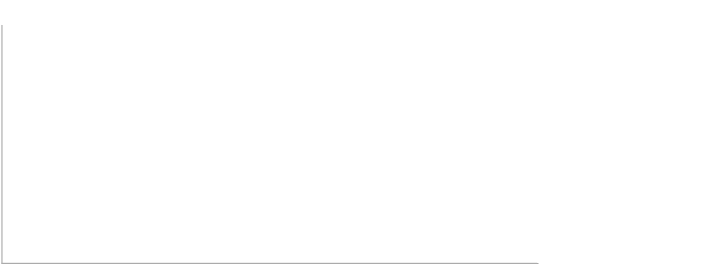
ﻳﻄﻠﺐ اﻟﻤﻌﻠﻢ ﻣﻦ اﻟﻄﻼب ﺑﺈﻟﻘﺎء ﻧﻈﺮة ﻋﺎﻣﺔ ﻋﻠﻲ اﻟﺪرس ﺑﻘﺮاءة اﻟﻌﻨﺎوﻳﻦ وﻣﻄﺎﻟﻌﺔ اﻟﺼﻮر وﺗﺸﺠﻴﻌﻬﻢ ﻋﻠﻲ ﺗﻮﻗﻊ ﻣﺎ ﺳﻴﺘﻌﻠﻤﻮﻧﻪ ﻓﻲ ﻫﺬا اﻟﺪرس.

ﻳﻌﺮف اﻟﻄﺎﻟﺐ ﻛﻞ ﻣﻔﺮدة ﺟﺪﻳﺪة ﺗﺮد ﻓﻲ اﻟﺪرس ﺛﻢ اﻃﻠﺐ ﻣﻦ اﻟﻄﻼب اﻟﺒﺤﺚ ﻋﻦ

اﻟﻤﻔﺮدة ﻓﻲ اﻟﺪرس ﻣﻊ ﺗﻌﺮﻳﻔﻬﺎ

ﻻﺑﺪ أن ﻳﻄﺒﻖ اﻟﻤﻌﻠﻢ ﻣﻬﺎرات اﻟﻘﺮاءة واﻟﻤﻨﻈﻢ اﻟﺘﺨﻄﻴﻄﻲ ﻛﻤﺎ ورد ﻓﻲ دﻟﻴﻞ اﻟﻤﻌﻠﻢ .

ﻳﻜﻠﻒ اﻟﻤﻌﻠﻢ اﻟﻄﻼب ﺑﺘﻌﺒﺌﺔ اﻟﻤﻨﻈﻢ اﻟﺘﺨﻄﻴﻄﻲ ﺑﻌﺪ ﻗﺮاءة ﻛﻞ درس وﻳﻤﻜﻦ اﻻﺳﺘﻌﺎﻧﺔ ﺑﺄﺳﺌﻠﺔ أﺧﺘﺒﺮ ﻧﻔﺴﻲ .

ﻳﻘﻮم اﻟﻤﻌﻠﻢ ﺑﺘﻮﺿﻴﺢ اﻟﻤﻔﺮدات وﺗﻄﻮﻳﺮﻫﺎ وﻣﻨﺎﻗﺸﺘﻬﺎ ﻗﺒﻞ اﻟﺒﺪء ﻓﻲ ﻣﻨﺎﻗﺸﺔ ﻣﺤﺘﻮى ﻫﺬا اﻟﺪرس .

ﻳﻄﻠﺐ ﻟﻤﻌﻠﻢ ﻣﻦ اﻟﻄﻼب اﻟﻌﻤﻞ ﻓﻲ ﻣﺠﻤﻮﻋﺎت ﺛﻨﺎﺋﻴﺔ ﻟﻠﺒﺤﺚ ﻋﻦ اﻟﺰﻫﺮة وﻳﺮﺳﻤﻮﻧﻬﺎ . ﻳﻄﻠﺐ اﻟﻤﻌﻠﻢ ﻣﻦ اﻟﻄﻼب ﺑﺎﻟﻨﻈﺮ إﻟﻲ اﻟﺼﻮر واﻷﺷﻜﺎل واﻟﺮﺳﻮم ﺛﻢ ﻳﺴﺄل اﻟﻄﺎﻟﺐ ﻛﻤﺎ ﻫﻮ ﻣﻮﺿﺢ ﻓﻲ دﻟﻴﻞ اﻟﻤﻌﻠﻢ.

ﻳﺘﺄﻣﻞ اﻟﻄﻼب ﻓﻲ ﺻﻮر اﻟﺪرس وﻣﻠﺨﺼﺎﺗﻬﺎ ﻟﻤﺮاﺟﻌﺔ أﻫﻢ اﻷﻓﻜﺎر اﻟﺘﻲ وردت ﻓﻲ اﻟﺪرس

ا ﻋ ﺪ ا د ﺷﺮﻛﺔ ﺗﻄﻮﻳﺮ ﻟﻠﺨﺪﻣﺎت اﻟﺘﻌﻠﻴﻤﻴﺔ


ﺗ ﻢ إ ﻋ ﺪ ا د ا ﻟ ﺨ ﻄ ﺔ ﺑ ﺎ ﺳ ﺘ ﺨ ﺪ ا م ﺑ ﻮ ا ﺑ ﺔ ﻋ ﻴ ﻦ https: / /ien. edu. sa

ﺻﻔﺤﺔ 2 ﻣﻦ 2

هـ
ا ﻟ ﻤ ﺎ د ة | ﻣ ﻮ ﺿ ﻮ ع | ا ﻟ ﺘ ﺎ ر ﻳ ﺦ | ا ﻟ ﺼ ﻒ و ا ﻟ ﻤ ﺮ ﺣ ﻠ ﺔ | ﻋ ﺪ د
ا ﻟ ﻤ ﺎ د ة | ا ﻟ ﺪ ر س | ا ﻟ ﺘ ﺎ ر ﻳ ﺦ | ا ﻟ ﺼ ﻒ و ا ﻟ ﻤ ﺮ ﺣ ﻠ ﺔ | ا ﻟ ﺤ ﺼ ﺺ
اﻟﻌﻠﻮمﻧﻈﺮﻳﺔ اﻟﺨﻠﻴﺔ |  | 13/12/1439 | اﻟﺘﻌﻠﻴﻢ اﻟﻌﺎم-اﻟﻤﺮﺣﻠﺔ اﻻﺑﺘﺪاﺋﻴﺔ-اﻟﺼﻒ اﻟﺴﺎدس اﻻﺑﺘﺪاﺋﻲ-اﻟﻔﺼﻞ اﻟﺪراﺳﻲ | 2
 |  | 13/12/1439 | اﻷول | 2
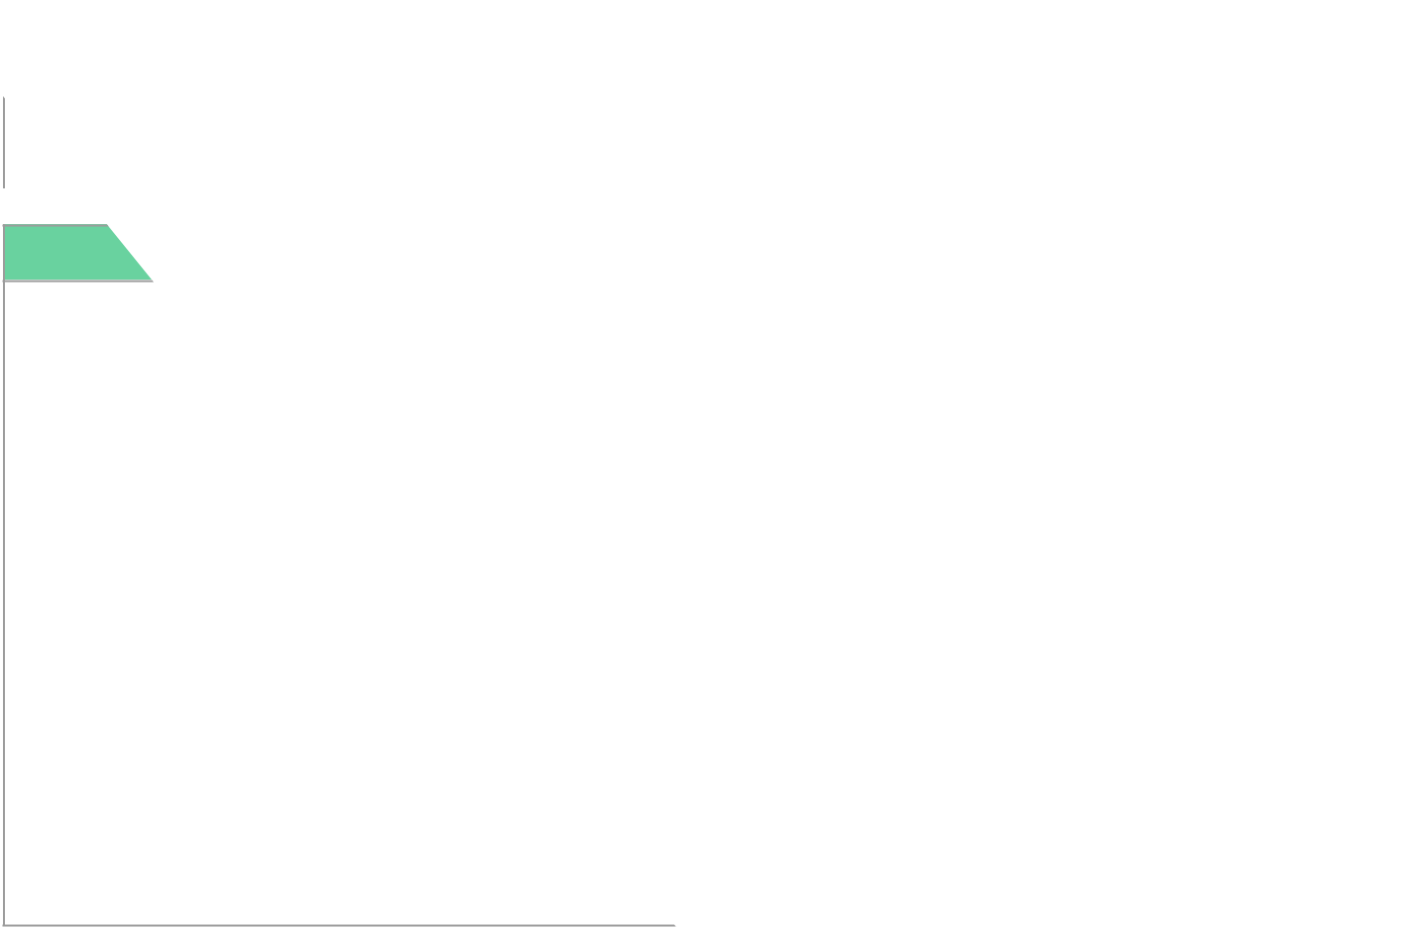

ا ﻟ ﺘ ﻤ ﻬ ﻴ ﺪ

.

ﺗﻘﻮﻳﻢ اﻟﻤﻌﺮﻓﺔ اﻟﺴﺎﺑﻘﺔ :

اﻃﻠﺐ إﻟﻰ اﻟﻄﻼب ﻣﻨﺎﻗﺸﺔ ﻣﺎ ﻳﻌﺮﻓﻮﻧﻪ ﻋﻦ اﻟﺨﻼﻳﺎ ، ﺛﻢ اﺳﺄل: واﺗﺒﻊ دﻟﻴﻞ اﻟﻤﻌﻠﻢ ﻓﻲ ﻃﺮح اﻷﺳﺌﻠﺔ

-2 اﻧﻈﺮ وأﺗﺴﺎءل : أدع اﻟﻄﺎﻟﺒﺎت ﻳﺘﻨﺎﻗﺸﻦ ﺣﻮل ﻣﺤﺘﻮى " اﻧﻈﺮ وأﺗﺴﺎءل "

-3إﺛﺎرة اﻻﻫﺘﻤﺎم ؛

اﻋﺮض ﻋﻠﻰ اﻟﻄﻼب ﻗﻄﻌﺔ ﻃﻮب أو ﻛﺄس ﻓﻠﻴﻦ، أو أي ﺗﺮﻛﻴﺐ ﻣﺸﺎﺑﻪ ﻳﺘﻜﻮن ﻣﻦ اﻟﺒﻮﻟﺴﺘﺮ أو اﻟﻔﻠﻴﻦ، واﻗﻄﻊ ﺟﺰ ءا ﺻﻐﻴﺮا ﻣﻨﻬﺎ ، وﺑﻴﻦ ﻟﻠﻄﻼب أن اﻟﺘﺮﻛﻴﺐ ﻳﺘﻜﻮن ﻣﻦ ﺟﺴﻴﻤﺎت ﺻﻐﻴﺮة داﺋﺮﻳﺔ، وأن اﻟﻤﺨﻠﻮﻗﺎت اﻟﺤﻴﺔ ﺟﻤﻴﻌﻬﺎ ﺗﺘﻜﻮن أﻳﻀﺎ ﻣﻦ ﺗﺮاﻛﻴﺐ ﻣﺘﺸﺎﺑﻬﺔ ﺗﺴﻤﻰ اﻟﺨﻼﻳﺎ ، ﺛﻢ اﺳﺄل: وﻳﺘﺒﻊ اﻷﺳﺌﻠﺔ اﻟﻤﻮﺟﻮدة ﻓﻲ دﻟﻴﻞ اﻟﻤﻌﻠﻢ

ا ﻟ ﻬ ﺪ ف ا ﻷ و ل | ﻳ ﻔ ﻬ ﻢ أ ن ا ﻟ ﺨ ﻼ ﻳ ﺎ ﻫ ﻲ ا ﻟ ﻮ ﺣ ﺪ ا ت ا ﻟ ﺒ ﻨ ﺎ ﺋ ﻴ ﺔ ا ﻷ ﺳ ﺎ ﺳ ﻴ ﺔ ﻓ ﻲ ﺟ ﻤ ﻴ ﻊ ا ﻟ ﻤ ﺨ ﻠ ﻮ ﻗ ﺎ ت ا ﻟ ﺤ ﻴ ﺔ
ا ﻟ ﺰ ﻣ ﻦ ا ﻟ ﻤ ﻘ ﺘ ﺮ ح | 4 5
ﻣﺴﺘﻮى اﻟﻬﺪف ﻓﻬﻢ
ا ﻟ ﻬ ﺪ ف ا ﻟ ﺜ ﺎ ﻧ ﻰ | ﻳ ﻮ ﺿ ﺢ ﻛ ﻴ ﻒ ﺗ ﺆ د ي ا ﻟ ﺨ ﻼ ﻳ ﺎ ، و ا ﻷ ﻧ ﺴ ﺠ ﺔ ، و ا ﻷ ﻋ ﻀ ﺎ ء ، و ا ﻷ ﺟ ﻬ ﺰ ة ﻣ ﻌ ﺎ و ﻇ ﺎ ﺋ ﻒ ا ﻟ ﺤ ﻴ ﺎ ة ا ﻷ ﺳ ﺎ ﺳ ﻴ ﺔ
ا ﻟ ﺰ ﻣ ﻦ ا ﻟ ﻤ ﻘ ﺘ ﺮ ح | 4 5
ﻣﺴﺘﻮى اﻟﻬﺪف ﻓﻬﻢ
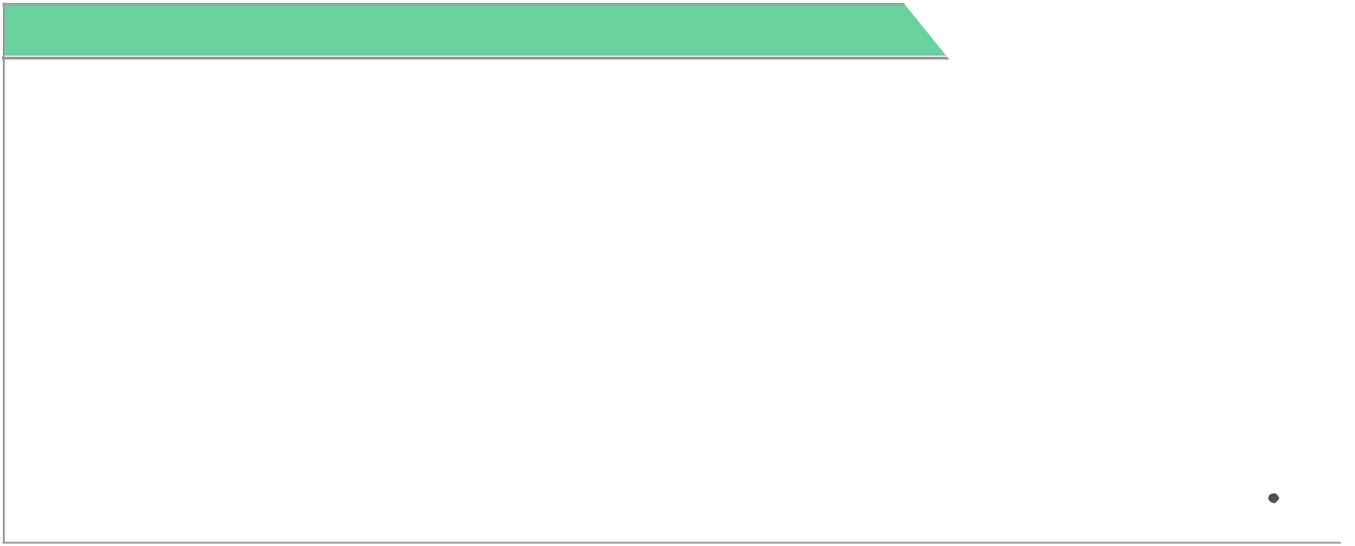

ا ﻹ ر ﺷ ﺎ د ا ت/ ا ﻟ ﻤ ﻼ ﺣ ﻈ ﺎ ت

ﻳﻄﻠﺐ اﻟﻤﻌﻠﻢ ﻣﻦ اﻟﻄﻼب ﺑﺈﻟﻘﺎء ﻧﻈﺮة ﻋﺎﻣﺔ ﻋﻠﻲ اﻟﺪرس ﺑﻘﺮاءة اﻟﻌﻨﺎوﻳﻦ وﻣﻄﺎﻟﻌﺔ اﻟﺼﻮر وﺗﺸﺠﻴﻌﻬﻢ ﻋﻠﻲ ﺗﻮﻗﻊ ﻣﺎ ﺳﻴﺘﻌﻠﻤﻮﻧﻪ ﻓﻲ ﻫﺬا اﻟﺪرس.

ﻳﻌﺮف اﻟﻄﺎﻟﺐ ﻛﻞ ﻣﻔﺮدة ﺟﺪﻳﺪة ﺗﺮد ﻓﻲ اﻟﺪرس ﺛﻢ اﻃﻠﺐ ﻣﻦ اﻟﻄﻼب اﻟﺒﺤﺚ ﻋﻦ

اﻟﻤﻔﺮدة ﻓﻲ اﻟﺪرس ﻣﻊ ﺗﻌﺮﻳﻔﻬﺎ

ﻻﺑﺪ أن ﻳﻄﺒﻖ اﻟﻤﻌﻠﻢ ﻣﻬﺎرات اﻟﻘﺮاءة واﻟﻤﻨﻈﻢ اﻟﺘﺨﻄﻴﻄﻲ ﻛﻤﺎ ورد ﻓﻲ دﻟﻴﻞ اﻟﻤﻌﻠﻢ .

ﻳﻜﻠﻒ اﻟﻤﻌﻠﻢ اﻟﻄﻼب ﺑﺘﻌﺒﺌﺔ اﻟﻤﻨﻈﻢ اﻟﺘﺨﻄﻴﻄﻲ ﺑﻌﺪ ﻗﺮاءة ﻛﻞ درس وﻳﻤﻜﻦ اﻻﺳﺘﻌﺎﻧﺔ ﺑﺄﺳﺌﻠﺔ أﺧﺘﺒﺮ ﻧﻔﺴﻲ .

ﻳﻘﻮم اﻟﻤﻌﻠﻢ ﺑﺘﻮﺿﻴﺢ اﻟﻤﻔﺮدات وﺗﻄﻮﻳﺮﻫﺎ وﻣﻨﺎﻗﺸﺘﻬﺎ ﻗﺒﻞ اﻟﺒﺪء ﻓﻲ ﻣﻨﺎﻗﺸﺔ ﻣﺤﺘﻮى ﻫﺬا اﻟﺪرس .

ﻳﻄﻠﺐ ﻟﻤﻌﻠﻢ ﻣﻦ اﻟﻄﻼب اﻟﻌﻤﻞ ﻓﻲ ﻣﺠﻤﻮﻋﺎت ﺛﻨﺎﺋﻴﺔ ﻟﻠﺒﺤﺚ ﻋﻦ اﻟﺰﻫﺮة وﻳﺮﺳﻤﻮﻧﻬﺎ . ﻳﻄﻠﺐ اﻟﻤﻌﻠﻢ ﻣﻦ اﻟﻄﻼب ﺑﺎﻟﻨﻈﺮ إﻟﻲ اﻟﺼﻮر واﻷﺷﻜﺎل واﻟﺮﺳﻮم ﺛﻢ ﻳﺴﺄل اﻟﻄﺎﻟﺐ ﻛﻤﺎ ﻫﻮ ﻣﻮﺿﺢ ﻓﻲ دﻟﻴﻞ اﻟﻤﻌﻠﻢ.

ﻳﺘﺄﻣﻞ اﻟﻄﻼب ﻓﻲ ﺻﻮر اﻟﺪرس وﻣﻠﺨﺼﺎﺗﻬﺎ ﻟﻤﺮاﺟﻌﺔ أﻫﻢ اﻷﻓﻜﺎر اﻟﺘﻲ وردت ﻓﻲ اﻟﺪرس

ا ﺳ ﻢ ا ﻟ ﻤ ﻌ ﺪ ﺟﺒﺮه ﺣﺴﻴﻦ ﻗﺎﺳﻢ ﻋﻄﻴﻒ


ﺗ ﻢ إ ﻋ ﺪ ا د ا ﻟ ﺨ ﻄ ﺔ ﺑ ﺎ ﺳ ﺘ ﺨ ﺪ ا م ﺑ ﻮ ا ﺑ ﺔ ﻋ ﻴ ﻦ https: / /ien. edu. sa

ﺻﻔﺤﺔ 1 ﻣﻦ 1

